Príloha B – Používateľská príručka
Informačný systém pre podporu tvorby rozvrhu bol vytvorený s ohľadom na používateľa systému, čiže tak aby bol dostupný čo najväčšiemu množstvu používateľov a aby bolo jeho ovládanie prijemné, jednoduché a efektívne. Z týchto dôvodov ide o informačný systém, ktorý predstavuje web aplikáciu a ktorý sa vyznačuje príjemným používateľským rozhraním. Pre zjednodušenie ovládania je naviac použitý jednotný systém zobrazovania informácií a jednotný systém ovládania. Ako ovládacie prvky sa použili štandardné ovládacie prvky práce s Internet-om. Výsledkom je potom aplikácia s jednoduchým ovládaním.

V predkladanej používateľskej príručke sú popísané možnosti a spôsob použitia jednotlivých obrazoviek (funkcií) systému, pomocou ktorých si možno jednoznačne osvojiť prácu so systémom ako takým. Takýto zoznam používateľských obrazoviek systému a formátovaného štandardizovaného popisu ich použitia (vo forme tabuľky, akceptačných testov) potom vlastne určuje postup otestovania vytvoreného systému. Takéto testy slúžia teda aj na účel finálnej validácie implementovaného informačného systému pri jeho uvádzaní do prevádzky.

Etapa použitia administrátorom prípravnej fázy

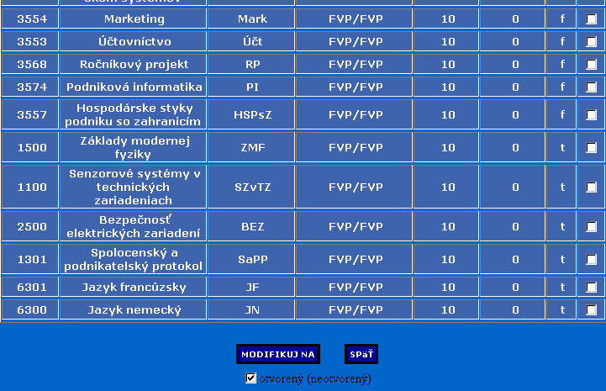
obr. B1 – Kontrola predmetov štúdia

Názov: | kontrola predmetov
Číslo: | 1
Prihlásený používateľ: | Administrátor prípravnej etapy
Popis: | kontrola predmetov štúdia. Používateľ špecifikuje predmety, ktoré majú byť otvorené (neotvorené) podľa počtu na ne zapísaných študentov.
Vstupné podmienky: | - kompletný zoznam predmetov  - kompletný zoznam študentov zapísaných na jednotlivé predmety
Postup činnosti: | 1) Používateľ označí z usporiadaného zoznamu všetkých predmetov tie, ktoré si praje evidovať ako otvorené (neotvorené).
Postup činnosti: | 2) Používateľ špecifikuje, či sa majú označené predmety evidovať ako otvorené alebo neotvorené.
Postup činnosti: | 3) Používateľ svoj výber potvrdí kliknutím na tlačidlo Modifikuj na.
Postup činnosti: | 4) Systém uskutoční používateľom špecifikované zmeny a zobrazí aktualizovaný zoznam predmetov.

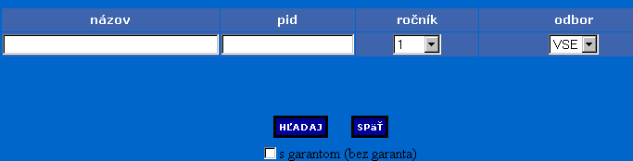
obr. B2.1 – Vyhľadanie predmetu štúdia

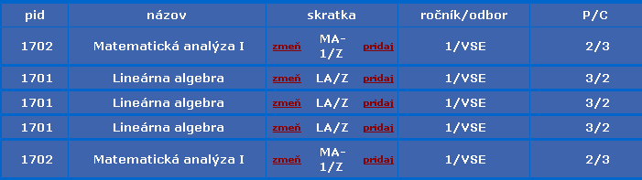
obr. B2.2 – Vyhľadaný zoznam predmetov štúdia

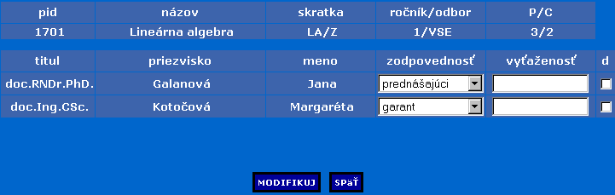
obr. B2.3 – Revidovanie zodpovednosti pedagógov

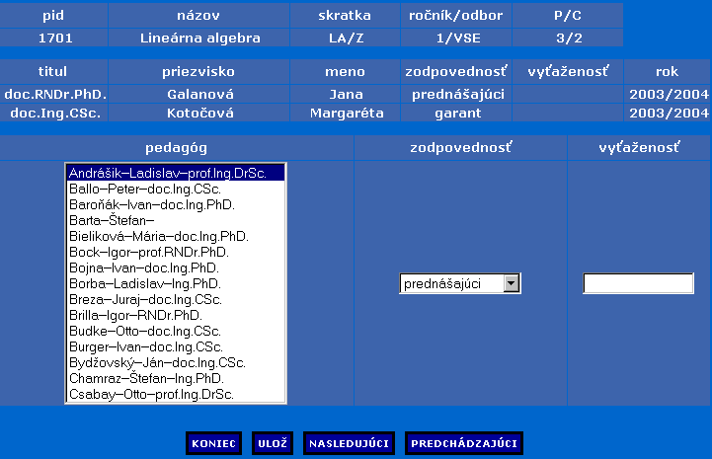
obr. B2.4 – Evidovanie zodpovednosti pedagógov

Názov: | evidovanie zodpovednosti pedagógov
Číslo: | 2
Prihlásený používateľ: | Administrátor prípravnej etapy
Popis: | evidovanie istého druhu zodpovednosti (garant, cvičiaci, prednášajúci, atď.) pedagógov za vyučovanie konkrétneho predmetu na aktuálny školský rok a semester štúdia.
Vstupné podmienky: | - kompletný zoznam predmetov  - kompletný zoznam pedagógov  - definovaná aktuálna časová mriežka (školský rok)
Postup činnosti: | 1) Používateľ špecifikuje konkrétne filtračné kritéria pre vyhľadanie určitého predmetu (obr. B2.1) a stlačí tlačidlo Hľadaj .
Postup činnosti: | 2) Systém zobrazí zoznam aktuálne v systéme evidovaných predmetov spolu s ich atribútmi, ktoré zodpovedajú používateľovým kritériám (obr. B 2.2).
Postup činnosti: | 3) Používateľ vyberie predmet, vzhľadom na ktorý chce špecifikovať zodpovednosť jednotlivých pedagógov a stlačí tlačidlo pridaj (obr. B2.2).
Postup činnosti: | 4) Systém zobrazí základné informácie o zvolenom predmete, ako aj už evidovanú zodpovednosť konkrétnych pedagógov. Zároveň ponúkne možnosť prechádzať zoznam všetkých ku predmetu ešte neprislúchajúcich pedagógov (obr. B2.4).
Postup činnosti: | 5) Používateľ prechádza zoznamom pedagógov za predmet zatiaľ nezodpovedajúcich (tlačidlá Nasledujúci, Predchádzajúci) a vyberie niektorého z nich ako za predmet istým spôsobom zodpovedajúceho. Špecifikované zmeny potvrdí tlačidlom Ulož (obr. B2.4)
Postup činnosti: | 6) Systém eviduje používateľom špecifikovanú zodpovednosť konkrétneho pedagóga za stanovený predmet a ponúkne možnosť evidencie zodpovednosti ďalších pedagógov (obr. B2.4).
Postup činnosti: | 7) Používateľ ukončí evidenciu zodpovednosti nových pedagógov tlačidlom Koniec (obr. B2.4) a vyberie predmet, vzhľadom na ktorý chce realizovať zmenu už evidovanej zodpovednosti jednotlivých pedagógov. Toto je možné uskutočniť prostredníctvom tlačidla zmeň na obr. B2.2.
Postup činnosti: | 8) Systém zobrazí modifikovateľný formulár doteraz evidovanej zodpovednosti jednotlivých pedagógov na stanovený predmet (obr. B2.3).
Postup činnosti: | 9) Používateľ zrealizuje zamýšľané zmeny a stlačí tlačidlo Modifikuj.
Postup činnosti: | 10) Systém eviduje príslušné zmeny špecifikované používateľom a pokračuje v činnosti oknom na obr. B2.2.

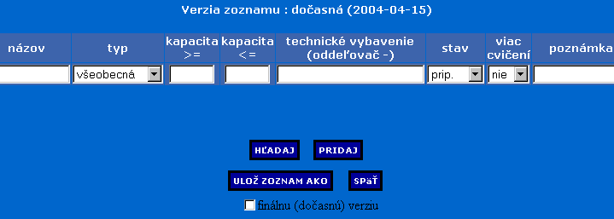
obr. B3.1 – Vyhľadanie vyučovacej miestnosti

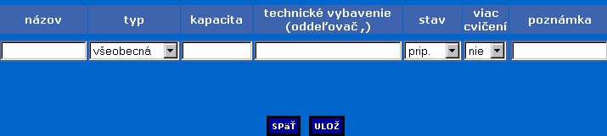
obr. B3.2 – Evidovanie novej vyučovacej miestnosti

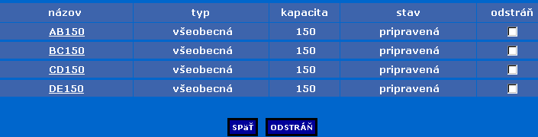
obr. B3.3 – Vyhľadaný zoznam vyučovacích miestností

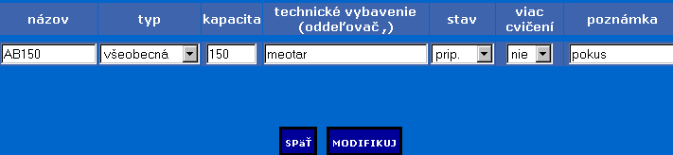
obr. B3.4 – Revidovanie vyučovacej miestnosti
Názov: | evidovanie vyučovacích miestností
Číslo: | 3
Prihlásený používateľ: | Administrátor prípravnej etapy
Popis: | evidovanie zoznamu vyučovacích miestností.
Vstupné podmienky: | - definovaná aktuálna časová mriežka (školský rok)
Postup činnosti: | 1) Používateľ špecifikuje konkrétne filtračné kritéria pre vyhľadanie cielenej vyučovacej miestnosti (obr. B3.1) a stlačí tlačidlo Hľadaj .
Postup činnosti: | 2) Systém zobrazí zoznam aktuálne v systéme evidovaných vyučovacích miestností spolu s ich atribútmi, ktoré zodpovedajú používateľovým kritériám (obr. B3.3).
Postup činnosti: | 3) Používateľ vyberie miestnosť, ktorej atribúty chce modifikovať (obr. B3.3).
Postup činnosti: | 4) Systém zobrazí základné informácie o zvolenej vyučovacej miestnosti vo forme modifikovateľného formulára (obr. B3.4).
Postup činnosti: | 5) Používateľ špecifikuje aktuálne zmeny charakteristík zvolenej miestnosti a stlačí tlačidlo Modifikuj(obr. B3.4).
Postup činnosti: | 6) Systém eviduje používateľom špecifikované zmeny atribútov zvolenej miestnosti a pokračuje v činnosti obrazovkou na obr. B3.3.
Postup činnosti: | 7) Používateľ označí zoznam miestností, ktoré chce zo systému odstrániť a stlačí tlačidlo Odstráň (obr. B3.3).
Postup činnosti: | 8) Systém odstráni špecifikované miestnosti a pokračuje obrazovkou na obr. B3.3.
Postup činnosti: | 9) Používateľ sa vráti na obrazovku na obr. B3.1 a stlačí tlačidlo Pridaj.
Postup činnosti: | 10) Systém ponúkne prázdne formulárové okno na evidovanie novej miestnosti (obr. B3.2).
Postup činnosti: | 11) Používateľ špecifikuje atribúty novej miestnosti a stlačí tlačidlo Ulož (obr. B3.2).
Postup činnosti: | 12) Systém eviduje nové vyučovacie miestnosti v rámci systému.
Postup činnosti: | 13) Používateľ určí verziu evidovaného zoznamu miestností a stlačí tlačidlo Ulož zoznam ako (obr. B3.1).
Postup činnosti: | 14) Systém uloží evidovaný zoznam miestností ako finálnu alebo dočasnú verziu s aktuálnym dátum.

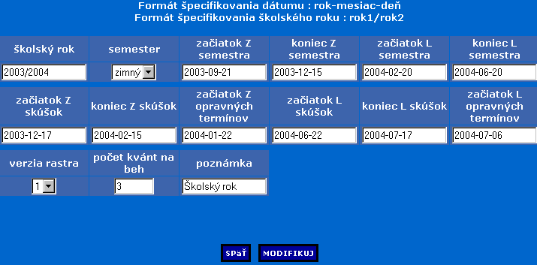
obr. B4.1 – Evidovanie školského roku

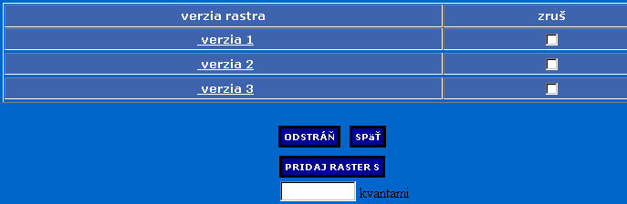
obr. B4.2 – Zoznam evidovaných časových rastrov

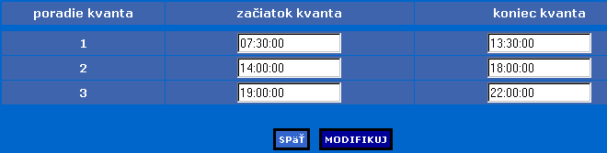
obr. B4.3 – Revidovanie časového rastra

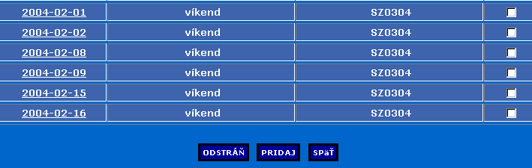
obr. B4.4 – Zoznam evidovaných dní voľna

Názov: | evidovanie časovej mriežky
Číslo: | 4
Prihlásený používateľ: | Administrátor prípravnej etapy
Popis: | evidovanie aktuálnej časovej mriežky a to v zmysle špecifikovania aktuálneho školského roku, časového rastra, či dní voľna.
Vstupné podmienky:
Postup činnosti: | 1) Používateľ špecifikuje aktuálne časové údaje a charakteristiky vzťahujúce sa na stanovený školský rok ako taký. Následne stlačí tlačidlo Modifikuj (obr. B4.1).
Postup činnosti: | 2) Systém eviduje používateľom špecifikované údaje a umožňuje ich ďalšiu revíziu (obr. B4.1).
Postup činnosti: | 3) Používateľ vyberie možnosť evidovania systémom používaných časových rastrov.
Postup činnosti: | 4) Systém zobrazí zoznam aktuálne evidovaných verzií časového rastra (obr. B4.2).
Postup činnosti: | 5) Používateľ označí tie verzie, ktoré si praje odstrániť a stlačí tlačidlo Odstráň, alebo vyznačí verziu, ktorej charakteristiky si praje modifikovať, poprípade stlačí tlačidlo Pridaj raster s pre zadefinovanie novej verzie časového rastra so stanoveným počtom kvánt (obr. B4.2).
Postup činnosti: | 6) Systém umožní revíziu zoznamu verzií časového rastra a to v podobe formulára definovaného vo forme začiatkov a koncov jednotlivých kvánt konkrétneho rastra (obr. B4.3).
Postup činnosti: | 7) Používateľ vyberie možnosť evidovania systémom zaznamenávaných sviatkov (dní voľna).
Postup činnosti: | 8) Systém zobrazí zoznam aktuálne evidovaných sviatkov (obr. B4.4)
Postup činnosti: | 9) Používateľ označí tie dni voľna, ktoré si praje odstrániť a stlačí tlačidlo Odstráň, alebo vyznačí sviatok, ktorého charakteristiky si praje modifikovať, poprípade stlačí tlačidlo Pridaj pre zadefinovanie nového sviatku (obr. B4.4).
Postup činnosti: | 10) Systém umožní revíziu zoznamu dní voľna v podobe modifikovateľných formulárových okien, ktorých zmeny špecifikované používateľom ďalej eviduje.

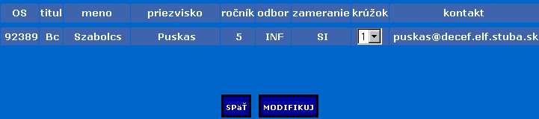
obr. B5 – Revidovanie krúžku študenta

Názov: | revidovanie krúžku študenta
Číslo: | 5
Prihlásený používateľ: | Administrátor prípravnej etapy
Popis: | revidovanie krúžku, do ktorého bol študent pridelený. Okrem zmeny krúžku prichádza aj ku zmene rozvrhu cvičení študenta na rozvrh novo prideleného krúžku (teda vzhľadom na predmety vzťahujúce sa ku ročníku a odboru štúdia daného študenta).
Vstupné podmienky: | - definovaná aktuálna časová mriežka (školský rok)  - definovaný zoznam všetkých študentov  - evidovaný zoznam cvičení jednotlivých krúžkov a študentov
Postup činnosti: | 1) Používateľ špecifikuje konkrétne filtračné kritéria pre vyhľadanie požadovaného študenta a stlačí tlačidlo Hľadaj.
Postup činnosti: | 2) Systém zobrazí zoznam aktuálne v systéme evidovaných študentov spolu s ich atribútmi, ktorí zodpovedajú používateľovým kritériám.
Postup činnosti: | 3) Používateľ vyberie študenta, ktorého krúžok chce modifikovať.
Postup činnosti: | 4) Systém zobrazí základné informácie o zvolenom študentovi vo forme vzhľadom na krúžok modifikovateľného formulára (obr. B5).
Postup činnosti: | 5) Používateľ špecifikuje nový krúžok vybraného študenta (obr. B5).
Postup činnosti: | 6) Systém zaeviduje používateľom špecifikovaný nový krúžok študenta a zároveň zmení rozvrh cvičení daného študenta na rozvrh novo prideleného krúžku. Toto sa však bude uskutočňovať iba vzhľadom na predmety, ktoré zodpovedajú ročníku a odboru štúdia tohto študenta.
Etapa použitia garantom predmetu
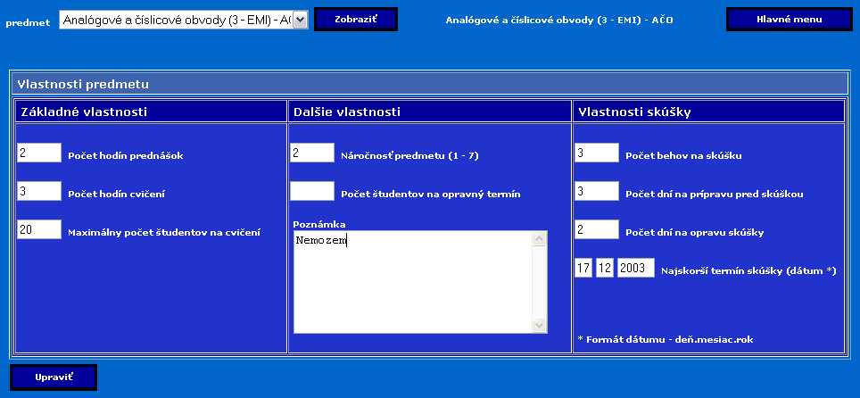
obr. B6 - Upravenie vlastností predmetu

Názov testu: | Upravenie vlastností predmetu
Číslo testu: | 6
Prihlásený používateľ: | Garant
Účel: | Garant predmetu stanoví základné a niektoré ďalšie vlastnosti predmetu, ktorému je garantom.
Vstupné podmienky: | Rozvrh sa ešte nezačal vytvárať.
Postup činností: | 1) používateľ zvolí zo zoznamu PREDMET konkrétny predmet, ktorému chce zmeniť vlastnosti (systém v zozname zobrazuje iba tie predmety, ktorým je prihlásený používateľ garantom).
 | 2) používateľ svoju voľbu potvrdí tlačidlom ZOBRAZIŤ
3) systém vyplní príslušné políčka formulára aktuálnymi hodnotami, ktoré platia pre zvolený predmet.
Možné vlastnosti: počet hodín prednášok, počet hodín cvičení, maximálny počet študentov na cvičení, náročnosť predmetu (podľa skúseností garanta predmetu), počet študentov na opravný termín (podľa skúseností garanta predmetu z predchádzajúcich rokov – informácia poslúži pri plánovaní opravných termínov), poznámka, počet behov (potrebných) na skúšku, počet dní na prípravu pred skúškou (odporúčaný čas pre študentov), počet dní na opravu skúšky, najskorší termín skúšky (ak sa nezadá žiadna hodnota berie sa začiatok skúškového obdobia)
 | 4) používateľ má možnosť editovať, prípadne doplniť nevyplnené políčka hodnotami.
 | 5) po dokončení úprav používateľ uloží zadané hodnoty pre predmet tlačidlom UPRAVIŤ
 | 6) ak používateľ nechce uložiť vykonané zmeny zvolí zo zoznamu ďalší predmet a voľbu potvrdí tlačidlom ZOBRAZIŤ alebo sa vráti tlačidlom HLAVNÉ MENU do hlavného menu

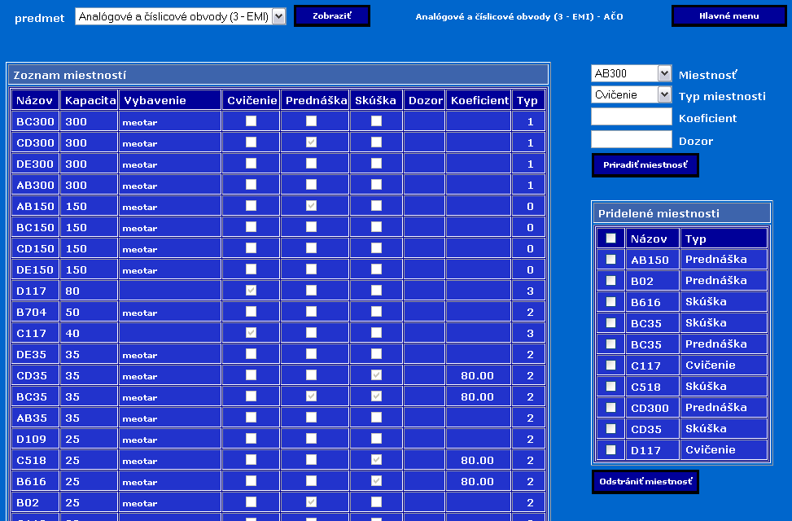
obr. B7 – Pridelenie preferovaných miestností pre proces výučby

Názov testu: | Pridelenie miestností
Číslo testu: | 7
Prihlásený používateľ: | Garant
Účel: | Garant predmetu stanoví zoznam preferovaných (vyhovujúcich) miestností pre prednášky, cvičenia respektívne skúšky.
Vstupné podmienky: | Rozvrh sa ešte nezačal vytvárať.
Postup činností: | 1) používateľ zvolí zo zoznamu PREDMET konkrétny predmet, ktorému chce prideliť zoznam preferovaných miestností (systém v zozname zobrazuje iba tie predmety, ktorým je prihlásený používateľ garantom).
 | 2) používateľ svoju voľbu potvrdí tlačidlom ZOBRAZIŤ
 | 3) systém vyplní tabuľku ZOZNAM MIESTNOSTÍ všetkými miestnosťami, ktoré sú pripravené pre pedagogický proces (nevykonáva sa v nich žiadna údržba). Pre každú miestnosť vypíše jej názov, kapacitu, vybavenie (technické), využitie ktoré už definoval garant (či sa má využiť pre prednášku, cvičenie, respektívne skúšku). Ak je daná miestnosť pridelená na skúšku, zobrazí sa k nej aj počet ľudí, ktorý garant stanovil pre dozor a koeficient udávajúci počet študentov, ktorý majú byť v danej miestnosti pri skúške (nepovinné údaje). Poslednou položkou je typ miestnosti.
 | 4) systém vyplní aj tabuľku PRIDELENÉ MIESTNOSTI len takými miestnosťami, ktoré sú už pridelené na proces výučby (či už na prednášku, cvičenie, resp. skúšku)
 | 5) ak chce používateľ prideliť preferovanú miestnosť pre pedagogický proces, zvolí zo zoznamu MIESTNOSŤ vyhovujúcu miestnosť, zo zoznamu TYP MIESTNOSTI jej typ. V prípade ak zvolil ako typ miestnosti skúška, môže zadať hodnoty KOEFICIENT (počet študentov, ktorý majú byť v danej miestnosti pri skúške) a DOZOR (počet ľudí, ktorý majú vykonávať v danej miestnosti dozor na skúške). Používateľ svoju voľbu potvrdí tlačidlom PRIDAŤ MIESTNOSŤ.
 | 6) systém pridá do tabuľky PRIDELENÉ MIESTNOSTI zvolenú miestnosť a v tabuľke ZOZNAM MIESTNOSTÍ označí danú tabuľku zaškrtnutím.
 | 7) ak chce používateľ odstrániť miestnosť (nechce ju mať medzi preferovanými miestnosťami), zvolí z tabuľky PRIDELENÉ MIESTNOSTI danú miestnosť zaškrtnutím prislúchajúceho zaškrtávacieho políčka (pre označenie všetkých miestností slúži prvé zaškrtávacie políčko) a svoju voľbu potvrdí tlačidlom ODSTRÁNIŤ MIESTNOSŤ.
 | 8) systém odstráni z tabuľky PRIDELENÉ MIESTNOSTI zvolenú miestnosť.
 | 9) používateľ sa vráti tlačidlom HLAVNÉ MENU do hlavného menu

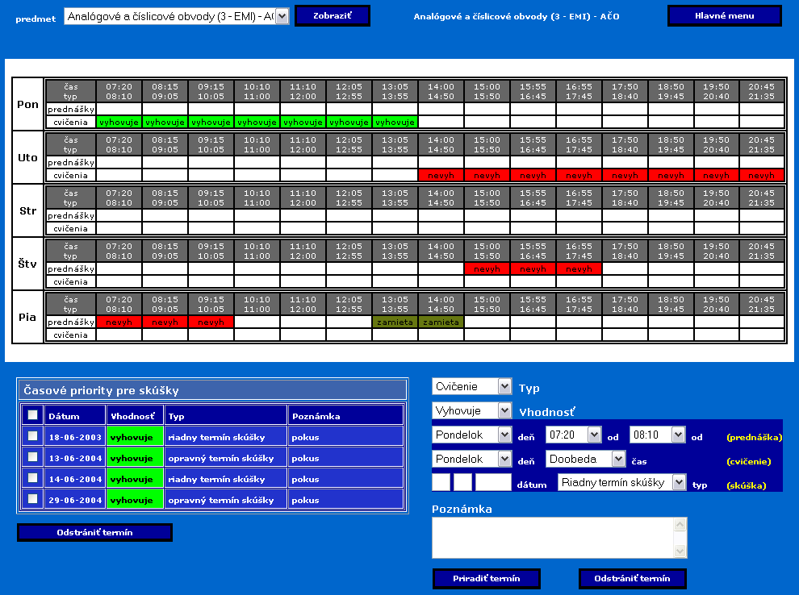
obr. B8 – Pridelenie preferovaných časov pre proces výučby

Názov testu: | Stanovenie časových priorít
Číslo testu: | 8
Prihlásený používateľ: | Garant
Účel: | Garant predmetu stanoví časové priority (vyhovujúce a nevyhovujúce termíny) pre pedagogický proces.
Vstupné podmienky: | Rozvrh sa ešte nezačal vytvárať.
Postup činností: | 1) používateľ zvolí zo zoznamu PREDMET konkrétny predmet, ktorému chce prideliť časové priority – preferované časy výučby (systém v zozname zobrazuje iba tie predmety, ktorým je prihlásený používateľ garantom).
 | 2) používateľ svoju voľbu potvrdí tlačidlom ZOBRAZIŤ
 | 3) systém vyplní ČASOVÝ RASTER, v ktorom zobrazí už garantom definované časové priority pre prednášky a cvičenia. Farebne (ale aj textom) odlišuje vhodnosť daných časov. Systém vyplní aj tabuľku ČASOVÉ PRIORITY PRE SKÚŠKY, v ktorej zobrazí už pridelené časové priority pre skúšky.
 | 4) ak chce používateľ prideliť preferovaný čas pre pedagogický proces, zvolí zo zoznamu TYP jednu z možností cvičenie, prednáška, skúška a zo zoznamu VHODNOSŤ, či chce stanoviť vyhovujúci, nevyhovujúci termín, resp. termín, ktorý úplne zamieta.
4.1) ak používateľ zvolil zo zoznamu TYP možnosť cvičenie:
musí z riadku cvičenie vybrať zo zoznamu DEŇ príslušnú položku a zo zoznamu ČAS preferovaný čas. Používateľ môže do políčka POZNÁMKA pridať stručné odôvodnenie svojho rozhodnutia. Svoju voľbu potvrdí tlačidlom PRIDAŤ TERMÍN. Systém v ČASOVOM RASTRI zobrazí pridelený termín.
4.2) ak používateľ zvolil zo zoznamu TYP možnosť prednáška:
musí z riadku prednáška vybrať zo zoznamu DEŇ príslušnú položku a zo zoznamov OD, DO preferovaný čas. Používateľ môže do políčka POZNÁMKA pridať stručné odôvodnenie svojho rozhodnutia. Svoju voľbu potvrdí tlačidlom PRIDAŤ TERMÍN. Systém v ČASOVOM RASTRI zobrazí pridelený termín.
4.3) ak používateľ zvolil zo zoznamu TYP možnosť skúška:
musí v riadku skúška vyplniť položku DÁTUM (formát: deň, mesiac, rok) a zo zoznamu TYP určiť či sa jedná o riadny alebo opravný termín skúšky. Používateľ môže do políčka POZNÁMKA pridať stručné odôvodnenie svojho rozhodnutia. Svoju voľbu potvrdí tlačidlom PRIDAŤ TERMÍN. Systém v tabuľke ČASOVÉ PRIORITY PRE SKÚŠKY zobrazí pridelený termín.
 | 5) ak chce používateľ upraviť preferovaný čas pre pedagogický proces (vhodnosť, alebo poznámku), zvolí zo zoznamu TYP jednu z možností cvičenie, prednáška, skúška a zo zoznamu VHODNOSŤ, či chce stanoviť vyhovujúci, nevyhovujúci termín, resp. termín, ktorý úplne zamieta a pokračuje podľa voľby krokom 4.1, 4.2 alebo 4.3.
 | 6) ak chce používateľ odstrániť preferovaný čas pre prednášku, cvičenie respektívne skúšku, zvolí zo zoznamu TYP jednu z možností cvičenie, prednáška, skúška. Podľa voľby pokračuje krokom 4.1, 4.2 alebo 4.3 a určí presný čas, ktorý chce odstrániť. Svoju voľbu potvrdí tlačidlom ODSTRÁNIŤ TERMÍN.
 | 7) ak chce používateľ odstrániť preferovaný čas pre skúšku, zvolí z tabuľky ČASOVÉ PRIORITY PRE SKÚŠKY daný termín zaškrtnutím prislúchajúceho zaškrtávacieho políčka (pre označenie všetkých termínov slúži prvé zaškrtávacie políčko) a svoju voľbu potvrdí tlačidlom ODSTRÁNIŤ TERMÍN.
 | 8) systém odstráni z tabuľky ČASOVÉ PRIORITY PRE SKÚŠKY zvolený termín.
 | 9) používateľ sa vráti tlačidlom HLAVNÉ MENU do hlavného menu
Poznámka k bodom 4, 5 | Systém umožňuje automatické odstraňovanie stanovených priorít v prípade, ak používateľ vyberie pri zadávaní prekrývajúce sa časy priorít, aplikuje sa naposledy zadaná voľba so zvolenou vhodnosťou a poznámkou.
Poznámka k bodu 6 | Pri definovaní času, v ktorom sa má odstrániť priorita sa nemusí zadávať presné ohraničenie existujúceho termínu. Napr. Ak chce používateľ odstrániť časové priority pre prednášky z celého dňa (obr. B8. – piatok) zvolí zo zoznamov OD, DO minimálnu a maximálnu hodnotu časov.

Etapa použitia tvorcom rozvrhu
Etapa tvorby rozvrhu prednášok
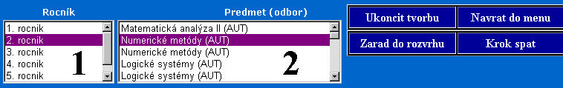
obr. B9.1 – Výber predmetu pre zaradenie do prednáškového rozvrhu

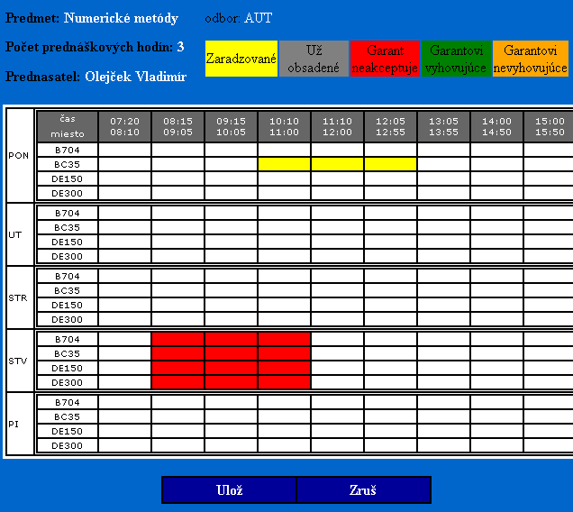
obr. B9.2 – Zaradzovanie predmetu do prednáškového rozvrhu

Názov testu | Tvorba rozvrhu prednášok
Číslo testu: | 9
Prihlásený používateľ: | Tvorca
Účel | Vytvorenie rozvrhu prednášok pre všetky ročníky štúdia.
Vstupné podmienky: | Systém eviduje všetky otvárané predmety, k nim priradené miestnosti a počet študentov na ne zapísaných.
Postup činnosti: | 1) Používateľ vyberie zo zoznamu 1 ročník, ktorého prednášky bude zadávať (B9.1).
Postup činnosti: | 2) Používateľ vyberie zo zoznamu 2 predmet, ktorého cvičenia bude zadávať.
Postup činnosti: | 3) Používateľ svoj výber potvrdí kliknutím na tlačidlo Zaraď do rozvrhu.
Postup činnosti: | 4) V oblasti rozvrhového rastra sa zobrazia garantom odporučené miestnosti pre prednášky s farebným zvýraznením VYHOVUJE (zelená) / NEVYHOVUJE (červená) / VOBEC NEVYHOVUJE (oranžová) / OBSADENÁ MIESTNOSŤ (šedá) (B9.2)
Postup činnosti: | 6) Používateľ kliknutím označí bunky v rastri kedy a kde sa budú prednášky konať.
Postup činnosti: | 7) Používateľ môže označiť iba bunky, v ktorých doposiaľ nie je žiadne vyučovanie.
Postup činnosti: | 8) Používateľ potvrdí resp. zruší svoj výber kliknutím na tlačidlo Ulož resp. Zruš.
Postup činnosti: | 9) Používateľovi sa zobrazí správa o výsledku uloženia zadaných údajov a dôjde k obnoveniu stavu obrazovky.

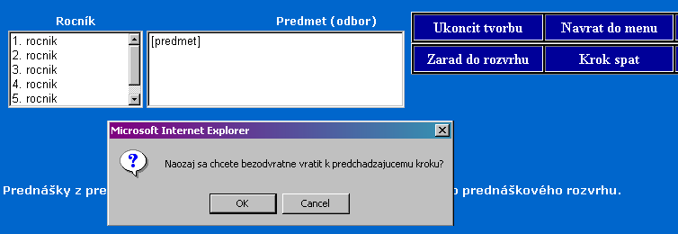
obr. B10 – Návrat o krok späť v procese tvorby prednášok

Názov testu | Krok späť
Číslo testu: | 10
Prihlásený používateľ: | Tvorca
Účel | Systém umožní používateľovi vrátiť sa o krok späť v etape tvorby prednáškového rozvrhu.
Vstupné podmienky: | Rozvrh je v etape tvorby prednáškového rozvrhu
Postup činnosti: | 1) Používateľ z príslušného menu zvolí „Návrat o krok späť“. (B9.1)
Postup činnosti: | 2) Po opätovnom upozornení a potvrdení návratu k predchádzajúcemu kroku systém obnoví stav pred posledným vykonaným krokom.

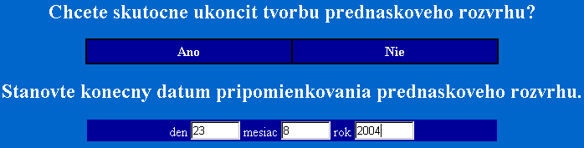
obr. B11 - Ukončenie tvorby prednáškového rozvrhu

Názov testu | Ukončenie tvorby prednáškového rozvrhu
Číslo testu: | 11
Prihlásený používateľ: | Tvorca
Účel | Ukončenie tvorby prednáškového rozvrhu umožní tvorbu rozvrhu cvičení.
Vstupné podmienky: | Rozvrh je v etape tvorby prednáškového rozvrhu
Postup činnosti: | 1) Používateľ z menu zvolí „Ukončiť tvorbu“ (B9.1)
Postup činnosti: | 2) Následne mu systém umožní zadať ukončenie tvorby prednáškového rozvrhu a zadať dátum pripomienkovania prednášok. (B11)
Postup činnosti: | 4) Systém presmeruje používateľa do jeho základného menu.

Etapa tvorby rozvrhu cvičení
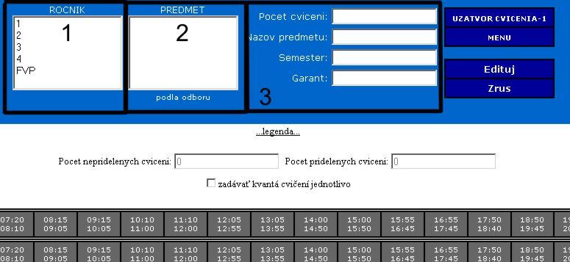
obr. B12 - Vytváranie rozvrhu cvičení časť 1

Názov testu | Tvorba rozvrhu cvičení
Číslo testu: | 12
Prihlásený používateľ: | Tvorca
Účel: | Určenie kvánt, v ktorých sa bude vyučovať cvičenie daného predmetu
Vstupné podmienky: | - rozvrh je v etape zadávania / vytvárania  - je uzatvorená etapa tvorby rozvrhu prednášok
Postup činnosti: | 1) Používateľ vyberie zo zoznamu 1 ročník, ktorého cvičenia bude zadávať.
Postup činnosti: | 2) Systém v zozname 2 ponúkne predmety daného ročníka.
Postup činnosti: | 3) Používateľ vyberie zo zoznamu 2 predmet, ktorého cvičenia bude zadávať.
Postup činnosti: | 4) Systém v oblasti 3 zobrazí doplňujúce informácie o danom predmete.
Postup činnosti: | 5) Používateľ svoj výber potvrdí resp. zruší kliknutím na tlačidlo Edituj resp. Zruš
Postup činnosti: | 6) V oblasti rozvrhového rastra sa zobrazia garantom odporučené miestnosti pre cvičenia s farebným zvýraznením podľa legendy.
Postup činnosti: | 7) Používateľ kliknutím označí bunky v rastri kedy a kde sa budú cvičenia vyučovať.
Postup činnosti: | 8) Používateľ môže označiť iba bunky, v ktorých doposial nie je žiadne vyučovanie
Postup činnosti: | 9) Používateľ potvrdí resp. zruší svoj výber kliknutím na tlačidlo Ulož resp. Zruš.
Postup činnosti: | 10) Systém zobrazí správu o priebehu ukladania údajov.
Postup činnosti: | 11) Používateľ pokračuje zadávaním ďalších cvičení.

Kedykoľvek počas vytvárania rozvrhu – časť 1 môže používateľ uzavrieť túto etapu vytvárania rozvrhu.

Názov testu: | Tvorba rozvrhu cvičení
Číslo testu: | 13
Prihlásený používateľ: | Tvorca
Účel: | Uzatvorenie časti I procesu zadávania cvičení.
Vstupné podmienky: | - rozvrh je v etape vytvárania rozvrhu – časť I
Postup činnosti: | 1) Používateľ vyberie uzatvorenie časti I kliknutím na tlačidlo „UZATVOR CVICENIA – I“
Postup činnosti: | 2) Systém požiada o overenie rozhodnutia uzavrieť časť I v procese vytvárania rozvrhu cvičení.
Postup činnosti: | 3) Používateľ potvrdí uzatvorenie časti I
Postup činnosti: | 4) Systém si vyžiada zadanie prvého dátumu pripomienkovania rozvrhu cvičení.
Postup činnosti: | 5) Používateľ zadá korektný dátum.
Postup činnosti: | 6) Systém skontroluje zadaný dátum.
Postup činnosti: | 7) Systém zapíše potrebné údaje do databázy.
Postup činnosti: | 8) Systém zobrazí správu o uzatvorení časti I v procese vytvárania rozvrhu cvičení.

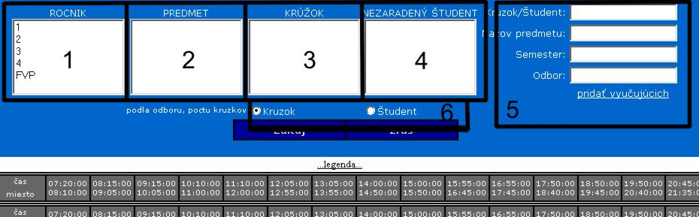
obr. B14 - Vytváranie rozvrhu cvičení časť 2.1

Názov testu: | Doplnenie krúžkov k cvičeniam
Číslo testu: | 14
Prihlásený používateľ: | Tvorca
Účel: | Priradenie študentov/krúžkov ku kvantu daného predmetu.
Vstupné podmienky: | - rozvrh je v etape zadávania / vytvárania
 | - je uzavretá časť 1 procesu vytvárania rozvrhu cvičení
Postup činnosti: | 1) Používateľ vyberie zo zoznamu 1 ročník, ktorého cvičenia bude zadávať.
Postup činnosti: | 2) Systém ponúkne v zozname 2 predmety vzťahujúce sa k vybranému ročníku
Postup činnosti: | 3) Používateľ vyberie zo zoznamu 2 predmet, ktorého cvičenia bude zadávať.
Postup činnosti: | 4) Systém ponúkne v zozname 3 krúžky, ktoré môžu byť priradené k ľubovolnému kvantu.
Postup činnosti: | 5) Systém ponúkne v zozname 4 študentov z iných odborov resp. iných ročníkov, ktorý si vybraný predmet zapísali (skôr, neskôr, opakujú, sú z iného odboru)
Postup činnosti: | 6) Používateľ určí v oblasti 6 či bude zadávať krúžky alebo študentov.
Postup činnosti: | 7) Systém umožní používateľovi vybrať položku zo zoznamu 3 alebo 4 podľa predchádzajúceho výberu.
Postup činnosti: | 8) Používateľ vyberie krúžok resp. študenta zo zoznamu 3 resp. 4
Postup činnosti: | 9) Systém zobrazí doplňujúce informácie o predmete v oblasti 5
Postup činnosti: | 10) Používateľ potvrdí resp. zruší svoj výber kliknutím na tlačidlo Edituj resp. Zruš
Postup činnosti: | 11) V oblasti rozvrhového rastra systém zobrazí všetky hodiny zadané v časti 1 procesu zadávania cvičení.  Systém podľa legendy zvýrazní obsadenie vybraného krúžku resp. študenta.
Postup činnosti: | 12) Používateľ kliknutím označí bunky v rastri, čím priradí krúžok resp. študenta ku konkrétnej hodine.
Postup činnosti: | 13) Používateľ môže označiť iba bunky, ktoré boli v predchádzajúcom kroku určené pre cvičenie.
Postup činnosti: | 14) Používateľ potvrdí resp. zruší svoj výber kliknutím na tlačidlo Ulož resp. Zruš.
Postup činnosti: | 15) Systém zobrazí správu o priebehu ukladania údajov.
Postup činnosti: | 16) Používateľ pokračuje zadávaním ďalších cvičení resp. cvičiacich.

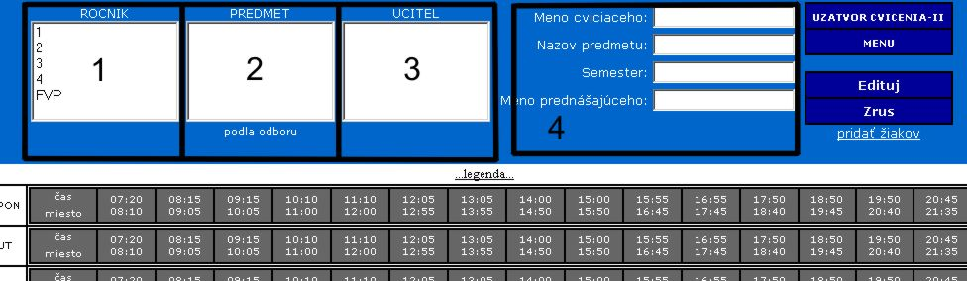
obr. B15 - Vytváranie rozvrhu cvičení časť 2.2

Názov testu: | Doplnenie učiteľov k cvičeniam
Číslo testu: | 15
Prihlásený používateľ: | Tvorca
Účel: | Priradenie učiteľa ku kvantu daného predmetu.
Vstupné podmienky: | - rozvrh je v etape zadávania / vytvárania
 | - je uzavretá časť 1 procesu vytvárania rozvrhu cvičení
Postup činnosti: | 1) Používateľ vyberie zo zoznamu 1 ročník, ktorého cvičenia bude zadávať.
Postup činnosti: | 2) Systém ponúkne v zozname 2 predmety vzťahujúce sa k vybranému ročníku
Postup činnosti: | 3) Používateľ vyberie zo zoznamu 2 predmet, ktorého cvičenia bude zadávať.
Postup činnosti: | 4) Systém ponúkne v zozname 3 vyučujúcich pre realizáciu daného predmetu.
Postup činnosti: | 3) Používateľ vyberie zo zoznamu 3 vyučujúceho, ktorý bude určené cvičenie vyučovať.
Postup činnosti: | 3) Systém zobrazí v oblasti 4 doplňujúce informácie k danému predmetu a danému vyučujúcemu.
Postup činnosti: | 4) Používateľ potvrdí resp. zruší svoj výber kliknutím na tlačidlo Edituj resp. Zruš
Postup činnosti: | 5) V oblasti rozvrhového rastra systém zobrazí všetky hodiny zadané v časti 1 procesu zadávania cvičení.  Systém podľa legendy zvýrazní obsadenie vybraného učiteľa.
Postup činnosti: | 6) Používateľ kliknutím označí bunky v rastri, čím priradí vyučujúceho ku konkrétnej hodine.
Postup činnosti: | 7) Používateľ môže označiť iba bunky, ktoré boli v predchádzajúcom kroku určené pre cvičenie a ku ktorým doposiaľ nebol priradený vyučujúci.
Postup činnosti: | 8) Používateľ potvrdí resp. zruší svoj výber kliknutím na tlačidlo Ulož resp. Zruš.
Postup činnosti: | 9) Systém zobrazí správu o priebehu ukladania údajov.
Postup činnosti: | 10) Používateľ pokračuje zadávaním ďalších cvičení resp. cvičiacich.

Kedykoľvek počas vytvárania rozvrhu – časť II môže používateľ uzavrieť túto etapu vytvárania rozvrhu.

Názov testu: | Uzatvorenie 2. časti procesu zadávania cvičení
Číslo testu: | 16
Prihlásený používateľ: | Tvorca
Účel: | Uzatvorenie časti II procesu zadávania cvičení.
Vstupné podmienky: | - rozvrh je v etape vytvárania rozvrhu – časť II
Postup činnosti: | 1) Používateľ vyberie uzatvorenie časti II kliknutím na tlačidlo „UZATVOR CVICENIA – II“
Postup činnosti: | 2) Systém požiada o overenie rozhodnutia uzavrieť časť II v procese vytvárania rozvrhu cvičení.
Postup činnosti: | 3) Používateľ potvrdí uzatvorenie časti II
Postup činnosti: | 4) Systém si vyžiada zadanie prvého dátumu pripomienkovania rozvrhu cvičení.
Postup činnosti: | 5) Používateľ zadá korektný dátum.
Postup činnosti: | 6) Systém skontroluje zadaný dátum.
Postup činnosti: | 7) Systém zapíše potrebné údaje do databázy.
Postup činnosti: | 8) Systém zobrazí správu o uzatvorení časti II v procese vytvárania rozvrhu cvičení.
Etapa inkrementálnej tvorby rozvrhu
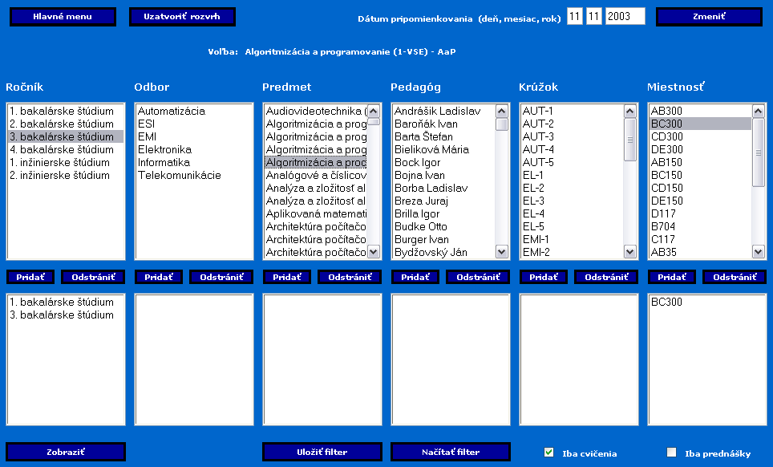
obr. B17.1 – Definovanie filtra pre zobrazenie semestrálneho rozvrhu
(prednášky, cvičenia aj pridelenie krúžkov a pedagógov na cvičenia)

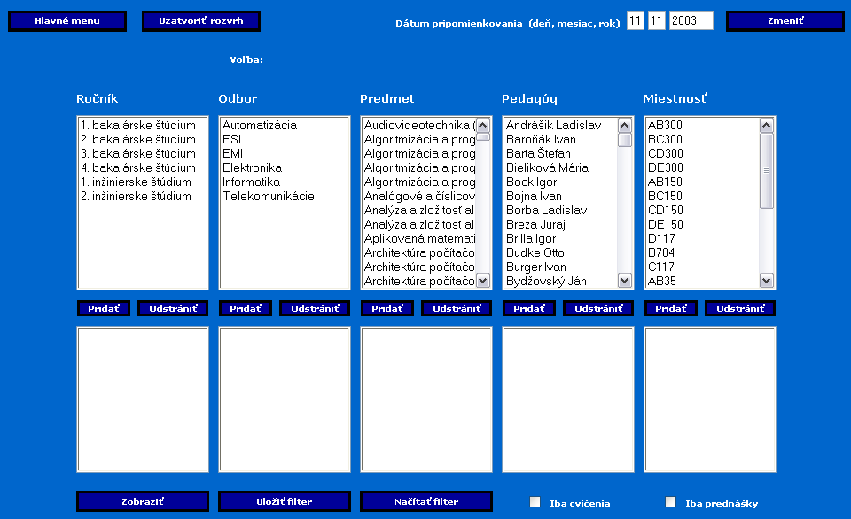
obr. B17.2 – Definovanie filtra pre zobrazenie semestrálneho rozvrhu
(prednášky aj cvičenia)

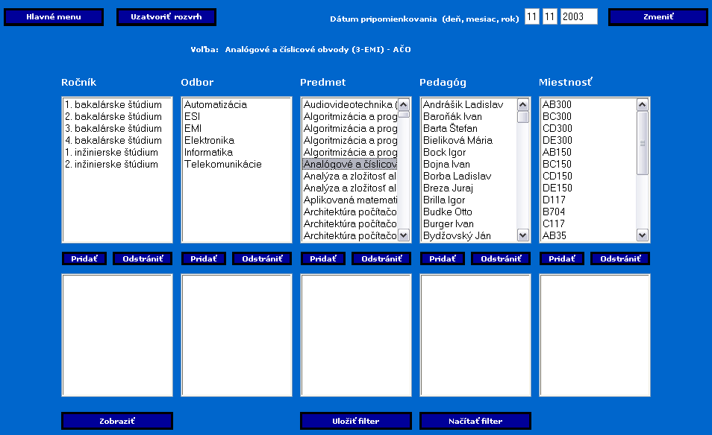

obr. B17.3 – Definovanie filtra pre zobrazenie semestrálneho rozvrhu
(iba prednášky)

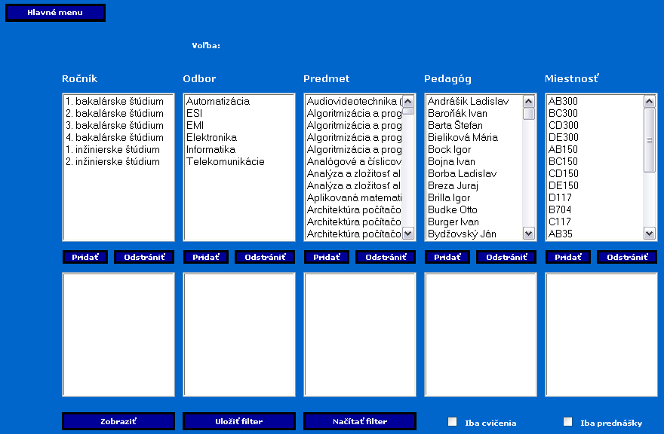
obr. B17.4 – Definovanie filtra pre zobrazenie semestrálneho rozvrhu
(po dokončení rozvrhu)

Názov testu: | Iterácia semestrálneho rozvrhu – definovanie filtra
Číslo testu: | 17
Prihlásený používateľ: | Tvorca
Účel: | Systém umožňuje tvorcovi rozvrhu iteračným (možnosť pripomienkovať a následne upraviť vytvorenú verziu rozvrhu) spôsobom vyvíjať celý semestrálny rozvrh.  Na základe filtrov si môže používateľ vytvoriť rôzne pohľady na vytvorený rozvrh
Vstupné podmienky: | Vstupné podmienky sa líšia v závislosti od stavu tvorby rozvrhu:  - Je vytvorená dočasná verzia rozvrhu prednášok (obr. B17.3)  - Je vytvorená dočasná verzia rozvrhu prednášok a cvičení, pričom na cvičenia nie sú priradené krúžky ani cvičiaci (obr. B17.2)  - Je vytvorená dočasná verzia rozvrhu prednášok a cvičení, pričom na cvičenia sú priradené krúžky aj cvičiaci (obr. B17.1)
Postup činností: | 1) systém ponúkne používateľovi kritériá, na základe ktorých si môže dať zobraziť rozvrh.
 | 1.1) používateľ z príslušných zoznamov ROČNÍK, ODBOR, PREDMET, PEDAGÓG, MIESTNOSŤ zvolí pomocou tlačidiel PRIDAŤ a ODSTRÁNIŤ konkrétne hodnoty, ktoré sa zobrazia v prislúchajúcich spodných zoznamoch.
 | 1.2) používateľ svoju voľbu potvrdí stlačením tlačidla ZOBRAZIŤ.
 | 1.3) systém zobrazí rozvrh podľa zvolených kritérií (pokračuje - názov testu: Interácia semestrálneho rozvrhu – zobrazenie rozvrhu)
 | 2) používateľ môže zmeniť dátum, do kedy môžu garanti predmetu pripomienkovať vytvorený rozvrh. Používateľ zadá konkrétny dátum a svoju voľbu potvrdí tlačidlom ZMENIŤ.
 | 3) používateľ môže v každom okamihu uzatvoriť rozvrh tlačidlom UZATVORIŤ ROZVRH, čím sa tvorba rozvrhu dostáva do ďalšieho štádia a garanti nemôžu pripomienkovať rozvrh.
 | 4) používateľ sa vráti tlačidlom HLAVNÉ MENU do hlavného menu
Poznámka k bodu 1.1 | Pokiaľ je tvorba rozvrhu v kroku keď sú vytvorené aj cvičenia ponúkne filter používateľovi vo forme zaškrtávacích políčok aj možnosti IBA CVIČENIA, IBA PREDNÁŠKY, ktoré umožnia zobraziť iba zvolený typ hodiny.  Pokiaľ je tvorba rozvrhu v kroku keď sú na vytvorené cvičenia pridelené konkrétne krúžky študentov ponúkne systém vo filtri zoznam krúžkov.  Kritériá zvolené vo filtri sa vykonajú logickou operáciou „a zároveň“.
Poznámka k bodom 2, 3 | Ak je proces tvorby rozvrhu v štádiu, keď sú do rozvrhu zaradené všetky prednášky, cvičenia a pridelené krúžky a cvičiaci, systém neumožňuje vykonať kroky 2 a 3 (obr. B17.4)

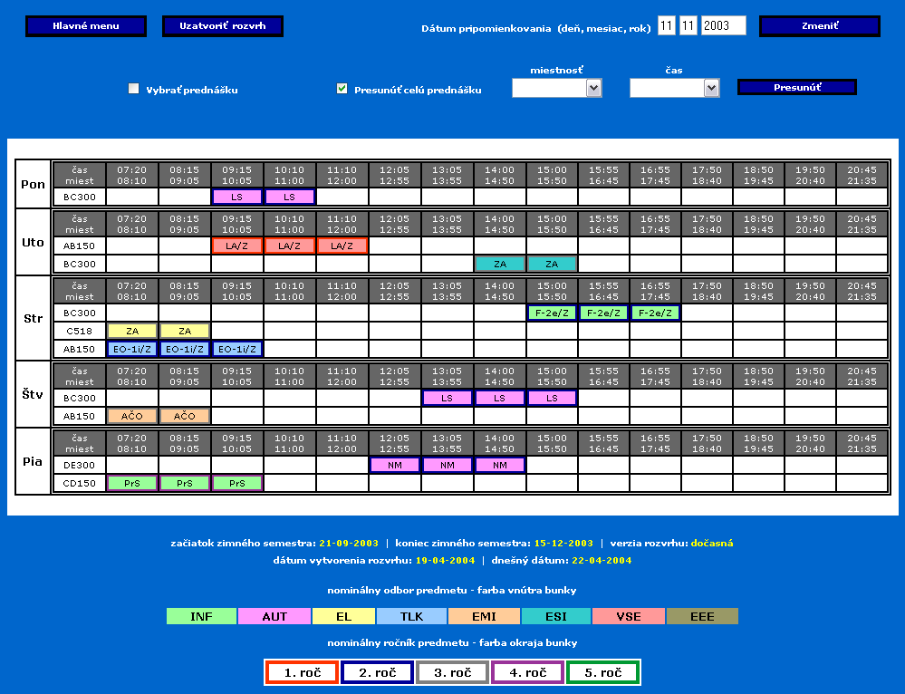
obr. B18.1 – Zobrazenie rozvrhu prednášok



obr. B18.2 – Označenie zaškrtávacieho políčka na presun prednášky

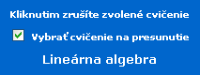

obr. B18.3 – Označenie hodiny, ktorá sa má presunúť

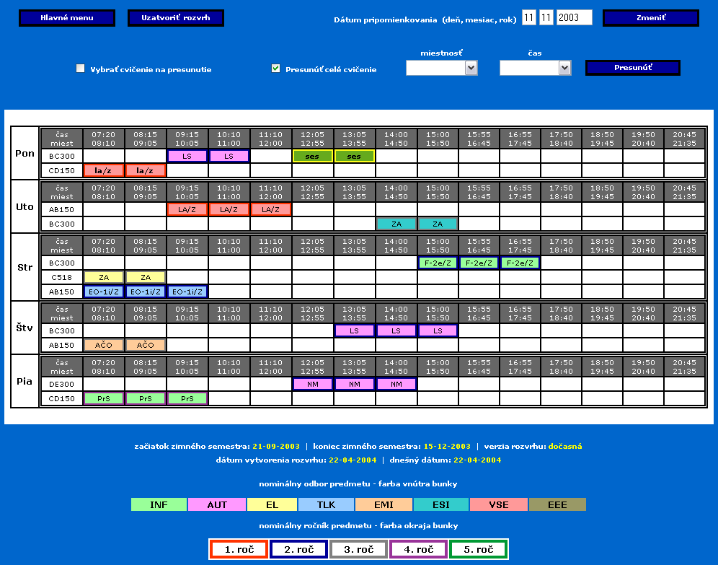

obr. B18.4 – Zobrazenie rozvrhu cvičení

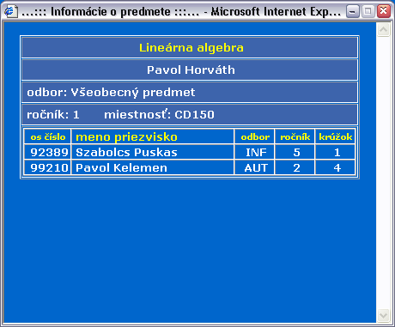

obr. B18.5– Zobrazenie podrobných informácií o predmete
Názov testu: | Iterácia semestrálneho rozvrhu – zobrazenie rozvrhu – prednášky/cvičenia
Číslo testu: | 18
Prihlásený používateľ: | Tvorca
Účel: | Systém umožňuje tvorcovi rozvrhu iteračným (možnosť pripomienkovať a následne upraviť vytvorenú verziu rozvrhu) spôsobom vyvíjať celý semestrálny rozvrh. Má možnosť presúvať prednášky a cvičenia bez kontroly kolízií.
Vstupné podmienky: | Vstupné podmienky sa líšia v závislosti od stavu tvorby rozvrhu:  - Je vytvorená dočasná verzia rozvrhu prednášok (obr. B18.1)  - Je vytvorená dočasná verzia rozvrhu prednášok a cvičení, pričom na cvičenia nie sú priradené krúžky ani cvičiaci (obr. B18.4)
Postup činností: | 1) systém zobrazí na základe zvolených kritérií (názov testu: Iterácia semestrálneho rozvrhu – definovanie filtra) semestrálny rozvrh. Vzhľadom na stav tvorby rozvrhu zobrazí časový raster kde sú iba prednášky (obr. B18.1), alebo prednášky aj cvičenia (obr. B18.4)
 | 2) používateľ má možnosť presúvať konkrétne hodiny (prednášky, resp. cvičenia – vždy iba jedno – podľa stavu tvorby rozvrhu) v časovom rastri bez kontroly kolízií.
2.1) používateľ označí zaškrtávacie políčko
VYBRAŤ CVIČENIE / PREDNÁŠKU NA PRESUNUTIE (obr. B18.2)
 | 2.2) kliknutím na konkrétnu hodinu v časovom rastri, zvolí používateľ hodinu, ktorá sa má presunúť. (obr. B18.3)
 | 2.3) používateľ môže svoju voľbu zrušiť opätovným kliknutím na políčko VYBRAŤ CVIČENIE / PREDNÁŠKU NA PRESUNUTIE
 | 2.4) používateľ má možnosť definovať, či sa má presunúť celá prednáška/cvičenie alebo len konkrétna hodina prednášky/cvičenia na ktorú klikol v rastri, označením políčka PRESUNÚŤ CELÚ PREDNÁŠKU / CVIČENIE.
 | 2.5) používateľ voľbou konkrétnych položiek zo zoznamov MIESTNOSŤ a ČAS definuje miestnosť, do ktorej sa má presunúť prednáška/cvičenie a čas kedy sa má konať zvolená prednáška/cvičenie.
 | 2.6) používateľ svoju voľbu potvrdí tlačidlom PRESUNÚŤ
 | 2.7) systém zobrazí nový časový raster s uskutočnenou zmenou
 | 3) používateľ si môže v každom okamihu zobraziť podrobné informácie o predmete kliknutím na konkrétnu hodinu v časovom rastri (obr. B18.5)
 | 4) používateľ môže zmeniť dátum, do kedy môžu garanti predmetu pripomienkovať vytvorený rozvrh. Používateľ zadá konkrétny dátum a svoju voľbu potvrdí tlačidlom ZMENIŤ
 | 5) používateľ môže v každom okamihu uzatvoriť rozvrh tlačidlom UZATVORIŤ ROZVRH, čím sa tvorba rozvrhu dostáva do ďalšieho štádia a garanti nemôžu pripomienkovať rozvrh.
 | 6) používateľ sa vráti tlačidlom HLAVNÉ MENU do hlavného menu
Poznámka | Systém farebne odlišuje jednotlivé ročníky a odbory. Legenda zobrazujúca význam jednotlivých farieb je zobrazená vždy na spodku obrazovky spolu aj s aktuálnymi informáciami o verzii rozvrhu a školskom roku. Cvičenia sa zobrazujú malými písmenami.
Poznámka k bodom 4, 5 | Ak je proces tvorby rozvrhu v štádiu, keď sú do rozvrhu zaradené všetky prednášky, cvičenia a pridelené krúžky a cvičiaci, systém neumožňuje vykonať kroky 4 a 5.

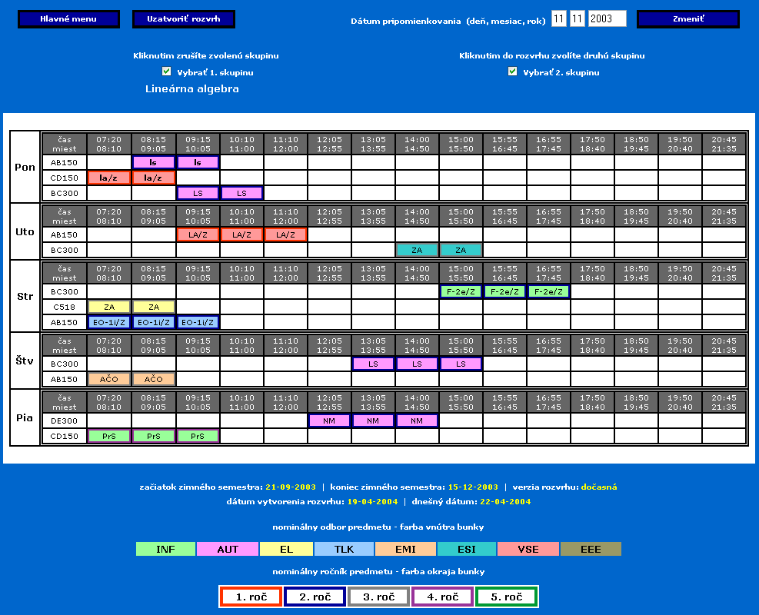

obr. B19.1 – Zobrazenie rozvrhu cvičení a prednášok s možnosťou editovať krúžky

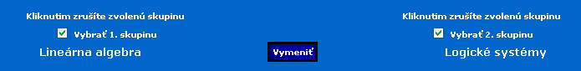

obr. B19.2 – Definovanie cvičení, medzi ktorými sa má uskutočniť výmena študentov

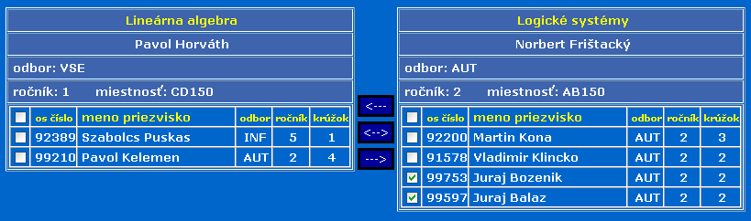

obr. B19.3 – Výmena študentov medzi konkrétnymi cvičeniami

Názov testu: | Iterácia semestrálneho rozvrhu – zobrazenie rozvrhu – prednášky, cvičenia, krúžky
Číslo testu: | 19
Prihlásený používateľ: | Tvorca
Účel: | Systém umožňuje tvorcovi rozvrhu iteračným (možnosť pripomienkovať a následne upraviť vytvorenú verziu rozvrhu) spôsobom vyvíjať celý semestrálny rozvrh. Má možnosť presúvať študentov medzi jednotlivými cvičeniami bez kontroly kolízií.
Vstupné podmienky: | Je vytvorená dočasná verzia rozvrhu prednášok a cvičení, pričom na cvičenia sú priradené krúžky aj cvičiaci.
Postup činností: | 1) systém vytvorí na základe zvolených kritérií (názov testu: Iterácia semestrálneho rozvrhu – definovanie filtra) semestrálny rozvrh, v ktorom sú zobrazené prednášky aj cvičenia.
 | 2) používateľ má možnosť meniť zoznam študentov zúčastnených na konkrétnych cvičeniach bez kontroly kolízií.
2.1) používateľ označí zaškrtávacie políčko
VYBRAŤ 1. SKUPINU (obr. B19.1)
 | 2.2) kliknutím na konkrétnu hodinu v časovom rastri, zvolí používateľ konkrétne cvičenie.
2.3) používateľ označí zaškrtávacie políčko
VYBRAŤ 2. SKUPINU
 | 2.4) kliknutím na konkrétnu hodinu v časovom rastri, zvolí používateľ konkrétne cvičenie.
 | 2.5) systém zobrazí tlačítko VYMENIŤ. Používateľ potvrdí voľbu stlačením tlačítka.
 | 2.6) systém zobrazí zvolené dva krúžky v novom okne (obr. B19.3)Používateľ môže pomocou zaškrtávacích políčok označiť konkrétnych študentov, ktorí sa majú presunúť.
 | 2.7) používateľ zvolí jednu z možností presunutia. Systém vykoná zvolenú operáciu. Pri presúvaní nie je potrebné definovať rovnaký počet študentov na obidvoch stranách.
 | 3) používateľ si môže v každom okamihu zobraziť podrobné informácie o predmete kliknutím na konkrétnu hodinu v časovom rastri.
 | 4) používateľ môže zmeniť dátum, do kedy môžu garanti predmetu pripomienkovať vytvorený rozvrh. Používateľ zadá konkrétny dátum a svoju voľbu potvrdí tlačidlom ZMENIŤ
 | 5) používateľ môže v každom okamihu uzatvoriť rozvrh tlačidlom UZATVORIŤ ROZVRH, čím sa tvorba rozvrhu dostáva do ďalšieho štádia a garanti nemôžu pripomienkovať rozvrh.
 | 6) používateľ sa vráti tlačidlom HLAVNÉ MENU do hlavného menu
Poznámka | Systém farebne odlišuje jednotlivé ročníky a odbory. Legenda zobrazujúca význam jednotlivých farieb je zobrazená vždy na spodku obrazovky spolu aj s aktuálnymi informáciami o verzii rozvrhu a školskom roku. Cvičenia sa zobrazujú malými písmenami.
Poznámka k bodom 2.1, 2.3 | Na poradí voľby krúžkov nezáleží.

Etapa tvorby skúškového rozvrhu

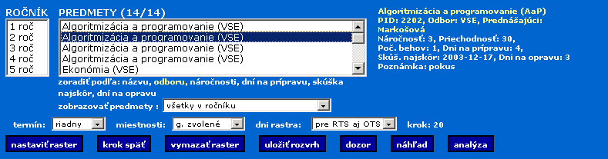
obr. B20.1 – Zvolenie predmetu

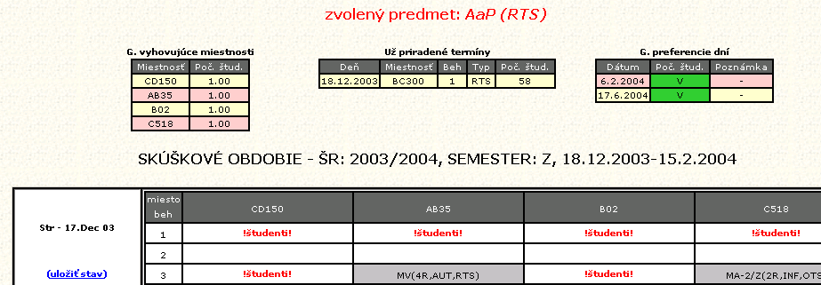
obr. B20.2 – Ukážka rastra

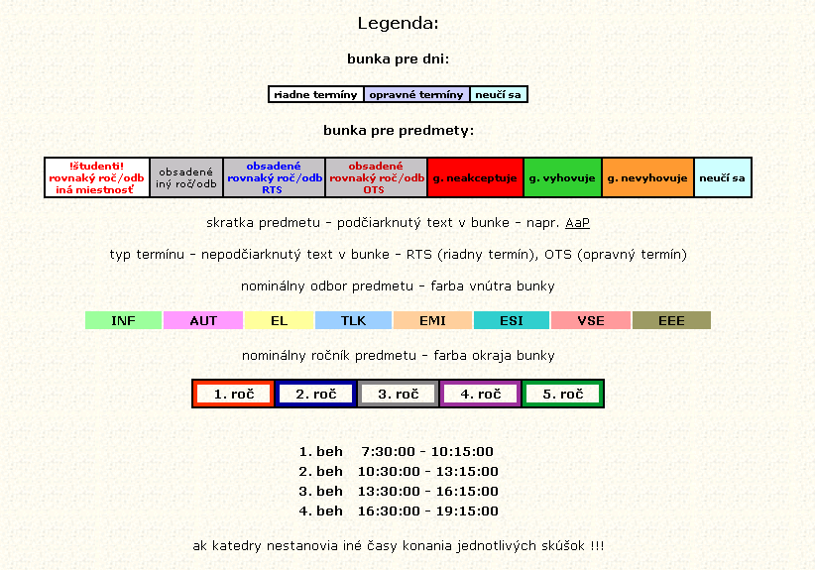
obr. B20.3 – Legenda k rastru

Názov testu: | Priradenie termínu pre predmet
Číslo testu: | 20
Prihlásený používateľ: | tvorca
Účel: | tvorca skúškového rozvrhu zvolí predmet a priradí mu termín skúšky pre všetkých študentov
Vstupné podmienky: | rozvrh je v etape zadávania / vytvárania
Postup činností: | 1) používateľ zvolí zo zoznamu ROČNÍK nominálny ročník príslušného predmetu
 | 2) do zoznamu PREDMETY sa načíta zoznam predmetov v zvolenom nominálnom ročníku zoradený podľa nastavenia ZORADIŤ PODĽA a filtrovaný podľa nastavenia ZOBRAZIŤ PREDMETY
 | 3) Používateľ zvolí predmet zo zoznamu PREDMETY
 | 4) vedľa zoznamu PREDMETY sa vypíšu základné informácie o predmete ako názov, skratka, identifikačné číslo, meno prednášajúceho, termíny, ktoré má už prednášajúci obsadené, návštevnosť predmetu triedená podľa ročníku a odboru, náročnosť predmetu podľa garanta i študentov, počet behov, priechodnosť, najskôrší možný dátum skúšky, počet dní na prípravu pre študentov a počet dní na opravu skúšok, prípadne i poznámka k predmetu
 | 5) používateľ nastaví v zozname TERMÍN aký typ termínu chce priradiť (riadny, opravný)
 | 6) používateľ zadá v zozname MIESTNOSTI pre aké miestnosti má raster vygenerovať, pričom G.ZVOLENÉ sú miesnosti, ktoré si garant zašpecifikoval, XY-300 sú všetky miestnosti s kapacitou 300 ľudí (AB300, BC300,atď), XY-150 sú všetky miestnosti s kapacitou 150 ľudí (AB150, BC150,atď), XY-35 sú všetky miestnosti s kapacitou 35 ľudí (AB35, BC35,atď), XY-300,150 sú všetky miestnosti s kapacitou 300 a 150 ľudí (AB300, AB150, BC300,atď), XY-150,35 sú všetky miestnosti s kapacitou 35a 150 ľudí (AB150, AB35, BC150,atď)
 | 7) používateľ zadá v zozname DNI RASTRA pre aké dni má raster vygenerovať
 | 8) používateľ klikne na tlačítko NASTAVIŤ RASTER
 | 9) nad vygenerovaným rastrom sa zobrazia miestnosti odporučené garantom spolu s približný počtom študentov k danej miestnosti, preferencie dní podľa garanta, zoznam prípadných existujúcich termínov priradených k tomuto predmetu
 | 10) vo vygenerovanom rastri sa zobrazia termíny podľa preferencií garanta, nielen už existujúce termíny rovnakého ročníka a odboru, ale i všetkých ostatných ročníkov s popisom (typy jednotlivých termínov sú vysvetlené v LEGENDE)
 | 11) Používateľ klikne na voľnú bunku a zadá počet študentov, ktorý chce priradiť tomuto termínu
 | 12) systém skontroluje zadaný počet a v prípade pozitívnej akceptácie zakreslí termín do rastra, pričom počet priradených študentov k tomuto termínu sa vypisuje v stavovom riadku prehliadača, ak sa ukazovateľ myši nastaví na daný termín
 | 13) systém vypíše do stavového riadku počet ešte nezaradených študentov
 | 14) používateľ zaradí zvyšných študentov podľa bodu 12
 | 15) v prípade, že už boli všetci študenti priradení jednotlivým termínom, systém informuje o tomto stave správou
 | 16) používateľ klikne na textové políčko ULOŽIŤ STAV, ktoré sa zobrazuje pri dátume prvého pracovného dňa v danom týždni
 | 17) systém zobrazí správu o uložení

Názov testu: | Zmena priradeného termínu
Číslo testu: | 21
Prihlásený používateľ: | tvorca
Účel: | tvorca skúškového rozvrhu chce zmeniť nastavenie nejakého termínu
Vstupné podmienky: | rozvrh je v etape zadávania / vytvárania, termín daného predmetu už bol priradený
Postup činností: | 1) používateľ zvolí zo zoznamu ROČNÍK nominálny ročník príslušného predmetu
 | 2) do zoznamu PREDMETY sa načíta zoznam predmetov v zvolenom nominálnom ročníku zoradený podľa nastavenia ZORADIŤ PODĽA a filtrovaný podľa nastavenia ZOBRAZIŤ PREDMETY
 | 3) Používateľ zvolí predmet zo zoznamu PREDMETY
 | 4) vedľa zoznamu PREDMETY sa vypíšu základné informácie o predmete ako názov, skratka, identifikačné číslo, meno prednášajúceho, termíny, ktoré má už prednášajúci obsadené, návštevnosť predmetu triedená podľa ročníku a odboru, náročnosť predmetu podľa garanta i študentov, počet behov, priechodnosť, najskôrší možný dátum skúšky, počet dní na prípravu pre študentov a počet dní na opravu skúšok, prípadne i poznámka k predmetu
 | 5) používateľ nastaví v zozname TERMÍN aký typ termínu chce priradiť (riadny, opravný)
 | 6) používateľ zadá v zozname MIESTNOSTI pre aké miestnosti má raster vygenerovať, pričom G.ZVOLENÉ sú miesnosti, ktoré si garant zašpecifikoval, XY-300 sú všetky miestnosti s kapacitou 300 ľudí (AB300, BC300,atď), XY-150 sú všetky miestnosti s kapacitou 150 ľudí (AB150, BC150,atď), XY-35 sú všetky miestnosti s kapacitou 35 ľudí (AB35, BC35,atď), XY-300,150 sú všetky miestnosti s kapacitou 300 a 150 ľudí (AB300, AB150, BC300,atď), XY-150,35 sú všetky miestnosti s kapacitou 35a 150 ľudí (AB150, AB35, BC150,atď)
 | 7) používateľ zadá v zozname DNI RASTRA pre aké dni má raster vygenerovať
 | 8) používateľ klikne na tlačítko NASTAVIŤ RASTER
 | 9) nad vygenerovaným rastrom sa zobrazia miestnosti odporučené garantom spolu s približný počtom študentov k danej miestnosti, preferencie dní podľa garanta, zoznam prípadných existujúcich termínov priradených k tomuto predmetu
 | 10) vo vygenerovanom rastri sa zobrazia termíny podľa preferencií garanta, nielen už existujúce termíny rovnakého ročníka a odboru, ale i všetkých ostatných ročníkov s popisom (typy jednotlivých termínov sú vysvetlené v LEGENDE), ďalej sa v rastri zobrazia už priradené termíny
 | 11) používateľ klikne priradený termín v rastri príslušného predmetu a tým ho odstráni, ďalej klikne na voľnú bunku a zadá počet študentov, ktorý chce priradiť tomuto termínu
 | 12) systém skontroluje zadaný počet a v prípade pozitívnej akceptácie zakreslí termín do rastra, pričom počet priradených študentov k tomuto termínu sa vypisuje v stavovom riadku prehliadača, ak sa ukazovateľ myši nastaví na daný termín
 | 13) systém vypíše do stavového riadku počet ešte nezaradených študentov
 | 14) používateľ zaradí zvyšných študentov podľa bodu 12
 | 15) v prípade, že už boli všetci študenti priradení jednotlivým termínom, systém informuje o tomto stave správou
 | 16) používateľ klikne na textové políčko ULOŽIŤ STAV, ktoré sa zobrazuje pri dátume prvého pracovného dňa v danom týždni
 | 17) systém zobrazí správu o uložení

obr. B22 - Menu pre tvorcu

Názov testu | Krok späť
Číslo testu | 22
Prihlásený používateľ | Tvorca
Účel | Systém vráti posledný zaznamenaný stav rastra
Vstupné podmienky | rozvrh je v etape zadávania / vytvárania, aktuálny krok je väčší ako nula
Postup činností | 1) používateľ klikne na tlačítko KROK SPAŤ
 | 2) systém nastaví aktuálny krok na posledný zaznamenaný
 | 3) systém zobrazí aktuálny krok, v prípade, že boli v tomto kroku priradené nejaké termíny, systém ich zakreslí do rastra

Názov testu | Vymazanie rastra
Číslo testu | 23
Prihlásený používateľ | Tvorca
Účel | Tvorca chce zmazať všetky doposiaľ priradené termíny skúšok a nastaviť aktuálny krok na nula
Vstupné podmienky | rozvrh je v etape zadávania / vytvárania
Postup činností | 1) používateľ klikne na tlačítko VYMAZAŤ RASTER
 | 2) systém zobrazí kontrolnú dopytovaciu hlášku
 | 3) v prípade potvrdenia vymazania, systém zmaže všetky termíny, nastaví aktuálny krok na nula a zobrazí prázdny raster

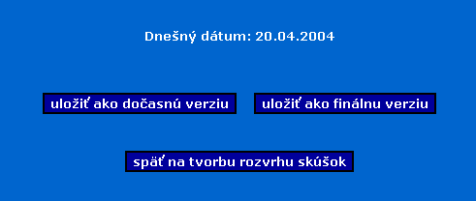

obr. B24 – Pomocné okno na uloženie stavu rozvrhu

Názov testu | Uloženie verzie rozvrhu
Číslo testu | 24
Prihlásený používateľ | Tvorca
Účel | Tvorca chce zaznamenať verziu rozvrhu do systému, priradiť jej typ (dočasná, finálna) a dátum
Vstupné podmienky | rozvrh je v etape zadávania / vytvárania
Postup činností | 1) používateľ klikne na tlačítko ULOŽIŤ ROZVRH
 | 2) systém zobrazí okno na na uloženie stavu rozvrhu
 | 3) používateľ zvolí ULOŽIŤ AKO DOČASNÚ VERZIU alebo ULOŽIŤ AKO FINÁLNU VERZIU
 | 4) systém uloží stav rozvrhu podľa zadaného typu s dnešným dátumom

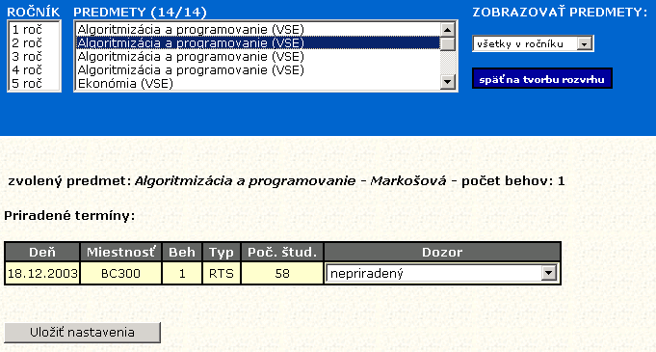
obr. B25– Priradenie dozor konajúcich učiteľov

Názov testu | Priradenie dozor konajúcich učiteľov
Číslo testu | 25
Prihlásený používateľ | Tvorca
Účel | Priradenie dozor konajúcich učiteľov k existujúcim termínom
Vstupné podmienky | termíny všetkých skúšok sú už priradené, je schválená finálna verzia
Postup činností | 1) používateľ klikne na tlačítko DOZOR
 | 2) používateľ zvolí zo zoznamu ROČNÍK nominálny ročník predmetu, ktorému chce priradiť dozor
 | 3) do zoznamu PREDMETY sa načíta zoznam predmetov v zvolenom nominálnom ročníku filtrovaný podľa nastavenia ZOBRAZOVAŤ PREDMETY
 | 4) používateľ zvolí predmet zo zoznamu PREDMETY
 | 5) systém zobrazí zvolené termíny spolu s nepriradenými resp. priradenými dozor konajúcimi učiteľmi
 | 6) používateľ priradí pedagóga k termínu z prislúchajúceho zoznamu
 | 7) používateľ pokračuje bodom 6 až pokiaľ nie je priradený dozor všetkým termínom
 | 8) používateľ klikne na tlačítko ULOŽIŤ NASTAVENIA
 | 9) systém zobrazí správu o uložení

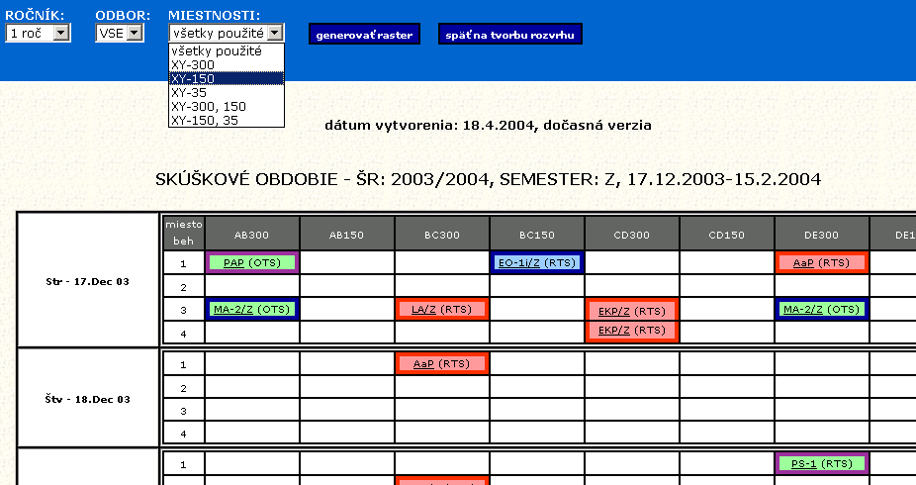
obr. B26 – Náhľad na skúšky (tvorca)

Názov testu | Náhľad na termíny skúšok
Číslo testu | 26
Prihlásený používateľ | Tvorca
Účel | Tvorca rozvrhu si môže prezerať rozvrh skúšok cez ľubovolné rezy podľa ročníkov, odborov a miestností
Vstupné podmienky | žiadne
Postup činností | 1) používateľ klikne na tlačítko NÁHĽAD
 | 2) používateľ zvolí ročník zo zoznamu ROČNÍK, pre ktorý chce náhľad vytvoriť
 | 3) používateľ zvolí odbor zo zoznamu ODBOR, pre ktorý chce náhľad vytvoriť
 | 4) používateľ zvolí miestnosti zo zoznamu MIESTNOSTI, pre ktorý chce náhľad vytvoriť, pričom G.ZVOLENÉ sú miesnosti, ktoré si garant zašpecifikoval, XY-300 sú všetky miestnosti s kapacitou 300 ľudí (AB300, BC300,atď), XY-150 sú všetky miestnosti s kapacitou 150 ľudí (AB150, BC150,atď), XY-35 sú všetky miestnosti s kapacitou 35 ľudí (AB35, BC35,atď), XY-300,150 sú všetky miestnosti s kapacitou 300 a 150 ľudí (AB300, AB150, BC300,atď), XY-150,35 sú všetky miestnosti s kapacitou 35a 150 ľudí (AB150, AB35, BC150,atď)
 | 5) klikne na tlačítko GENEROVAŤ RASTER
 | 6) systém vygeneruje raster podľa zadaných špecifík

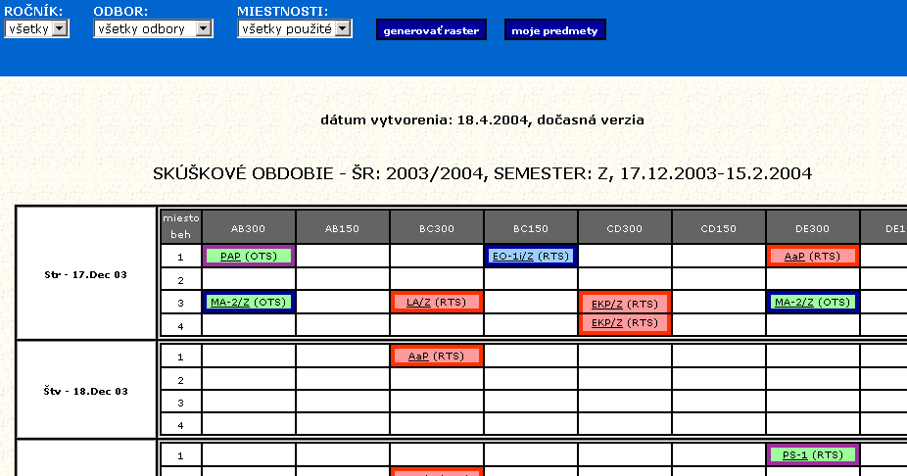
obr. B27 – Náhľad na skúšky (študent/pedagóg)

Názov testu | Náhľad na termíny skúšok
Číslo testu | 27
Prihlásený používateľ | Študent/Pedagóg
Účel | Študent/Pedagóg si môže prezerať rozvrh skúšok cez ľubovolné rezy podľa ročníkov, odborov a miestností
Vstupné podmienky | žiadne
Postup činností | 1) používateľ klikne na tlačítko NÁHĽAD
 | 2) používateľ zvolí ročník zo zoznamu ROČNÍK, pre ktorý chce náhľad vytvoriť
 | 3) používateľ zvolí odbor zo zoznamu ODBOR, pre ktorý chce náhľad vytvoriť
 | 4) používateľ zvolí miestnosti zo zoznamu MIESTNOSTI, pre ktorý chce náhľad vytvoriť, pričom G.ZVOLENÉ sú miesnosti, ktoré si garant zašpecifikoval, XY-300 sú všetky miestnosti s kapacitou 300 ľudí (AB300, BC300,atď), XY-150 sú všetky miestnosti s kapacitou 150 ľudí (AB150, BC150,atď), XY-35 sú všetky miestnosti s kapacitou 35 ľudí (AB35, BC35,atď), XY-300,150 sú všetky miestnosti s kapacitou 300 a 150 ľudí (AB300, AB150, BC300,atď), XY-150,35 sú všetky miestnosti s kapacitou 35a 150 ľudí (AB150, AB35, BC150,atď)
 | 5) klikne na tlačítko GENEROVAŤ RASTER
 | 6) systém vygeneruje raster podľa zadaných špecifík

Názov testu | Náhľad na termíny skúšok pre príslušného užívateľa
Číslo testu | 28
Prihlásený používateľ | Študent/Pedagóg
Účel | Študent/Pedagóg si môže prezerať rozvrh skúšok predmetov, na ktorých má učasť alebo nejakú formu zodpovednosti (prednášajúci, cvičiaci, garant)
Vstupné podmienky | žiadne
Postup činností | 1) používateľ klikne na tlačítko NÁHĽAD
 | 2) používateľ klikne na tlačítko MOJE PREDMETY
 | 3) systém zobrazí termíny, v ktorých má používateľ dozor v prípade, že je to pedagóg
 | 4) systém vygeneruje raster iba pre miestnosti, v ktorých má používateľ účasť, alebo ku ktorým má nejakú formu zodpovednosti a zobrazí doň všetky priradené termíny používateľa

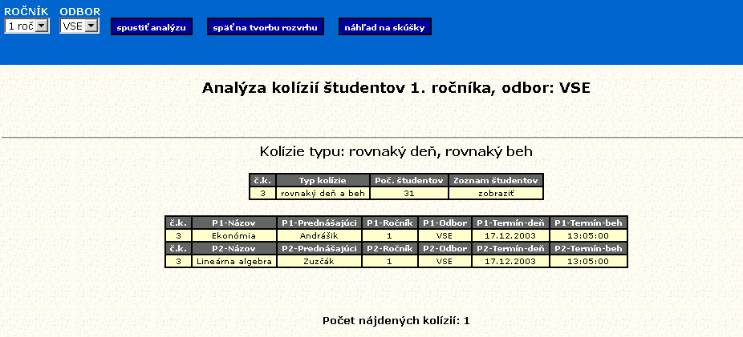
obr. B29 – Analýza kolízií

Názov testu | Analýza kolízií
Číslo testu | 29
Prihlásený používateľ | Tvorca
Účel | Provtným učelom je nájdenie kolízií typu rovanký deň a rovanký beh alebo iba rovnaký deň pre študentov zadého ročnika resp. odboru, druhotným učelom je výpis ešte nepriradených termínov k predmetom príslušného ročníka resp. odboru
Vstupné podmienky | žiadne
Postup činností | 1) používateľ klikne na tlačítko ANALÝZA
 | 2) používateľ zvolí ročník zo zoznamu ROČNÍK, pre ktorý chce analýzu vykonať
 | 3) používateľ zvolí odbor zo zoznamu ODBOR, pre ktorý chce analýzu vykonať
 | 4) používateľ klikne na tlačítko SPUSTI ANALÝZU
 | 5) systém spustí analýzu pre vybraný ročník a odbor
 | 6) systém zobrazí výsledok analýzy, v prípade, že nejakú kolíziu našiel, zobrazí jej popis spolu so zoznamom študentov, ktorých sa týka, ďalej zobrazí zoznam predmetov, ktoré majú študenti zapísané, ale ešte k nim nebol priradený žiaden termín(v prípade, že také predmety existujú)

Etapa použitia administrátorom
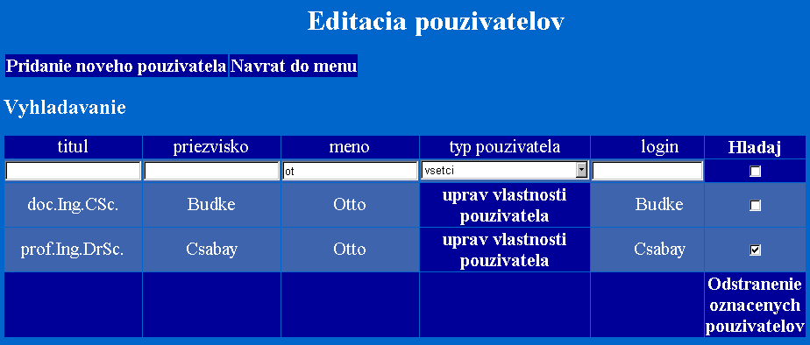
obr. B30 - Vyhľadávanie používateľov

Názov | Vyhľadanie používateľov
Číslo testu: | 30
Prihlásený používateľ: | Administrátor
Účel | Nájdenie používateľov podľa používateľom stanovených kritérií.
Vstupné podmienky: | Existencia používateľov v systéme.
Postup činnosti: | 1) Používateľ vyplní kritéria vyhľadávania a potvrdí „Hľadaj“.
Postup činnosti: | 2) Systém vyhľadá všetkých používateľov podľa stanovených kritérií.

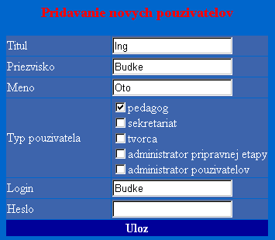
obr. B31 – Pridávanie používateľov

Názov | Pridanie používateľa
Číslo testu: | 31
Prihlásený používateľ: | Administrátor
Účel | Pridanie nového používateľa do systému.
Vstupné podmienky: | Prihlasovacie heslo používateľa ešte v systéme neexistuje.
Postup činnosti: | 1) Používateľ z menu zvolí „Pridanie nového používateľa“.
Postup činnosti: | 2) Používateľ korektne vyplní zodpovedajúce položky identifikujúce nového používateľa a potvrdí ich.
Postup činnosti: | 4) Systém pridá používateľa a následne zobrazí konečný stav vykonanej operácie.

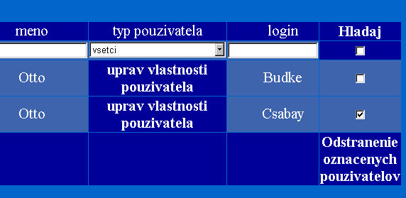
obr. B32 - Odstránenie používateľov

Názov | Odstránenie používateľov
Číslo testu: | 32
Prihlásený používateľ: | Administrátor
Účel | Odstránenie existujúceho používateľa zo systému.
Vstupné podmienky: | Používateľ, ktorý sa má odstrániť musí v systéme existovať.
Postup činnosti: | 1) Používateľ označí používateľov, ktorých chce zo systému odstrániť
Postup činnosti: | 2) Používateľ potvrdí vykonanie operácie zvolením „Odstránenie označených používateľov“
Postup činnosti: | 3) Systém odstráni označených používateľov a obnoví stav obrazovky.

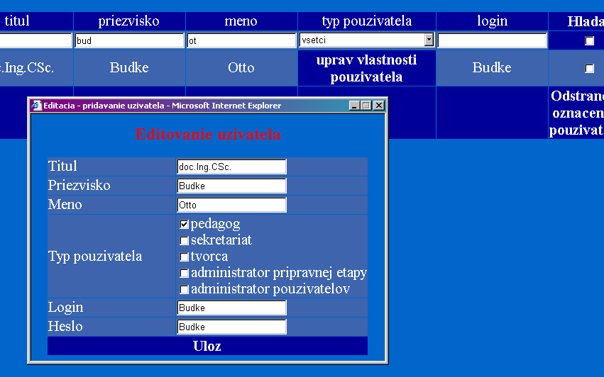
obr. B33 – Modifikácia používateľa

Názov | Modifikácia používateľa
Číslo testu: | 33
Prihlásený používateľ: | Administrátor
Účel | Modifikácia niektorých vlastností existujúceho používateľa.
Vstupné podmienky: | Používateľ, ktorému sa majú modifikovať údaje musí v systéme existovať.
Postup činnosti: | 1) Používateľ pre príslušného používateľa zvolí „uprav vlastnosti používateľa“.
Postup činnosti: | 2) V samostatnom okne sa zobrazia aktuálne nastavenia používateľa, ktoré môže modifikovať.
Postup činnosti: | 3) Používateľ môže uskutočniť zmeny v nastaveniach používateľa.
Postup činnosti: | 4) Uplatnenie zmien potvrdí voľbou „Ulož“
Postup činnosti: | 5) Systém následne zobrazí konečný stav vykonanej operácie.

Prihlásenie sa do systému
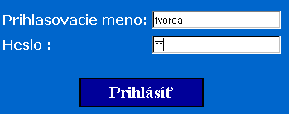
obr. B34.1 – Prihlasovanie sa do systému

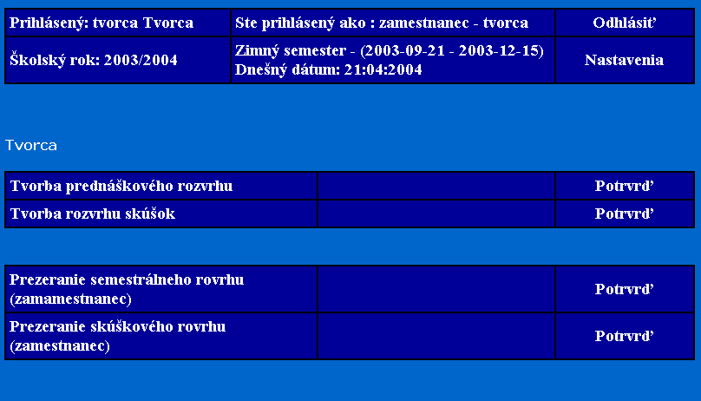
obr. B34.2 – Základné menu systému (používateľ - tvorca)

Názov testu | Prihlásenie sa do systému
Číslo testu | 34
Prihlásený používateľ: | -
Účel | Používateľ sa musí pred prácou v systéme identifikovať. Podľa identifikácie mu budú povolené resp. zakázané vybrané operácie.
Vstupné podmienky: | Je spustený systém bez prihlásenie iného používateľa.
Postup činnosti: | 1) Používateľ spustí systém a zadá prihlasovacie meno a heslo
Postup činnosti: | 2) Ak používateľ s daným prihlasovacím menom a heslom v systéme existuje, systém mu zobrazí základné menu podľa jeho práv (a stavu rozvrhu) (B34.2).

Zobrazenie rozvrhu pre študenta

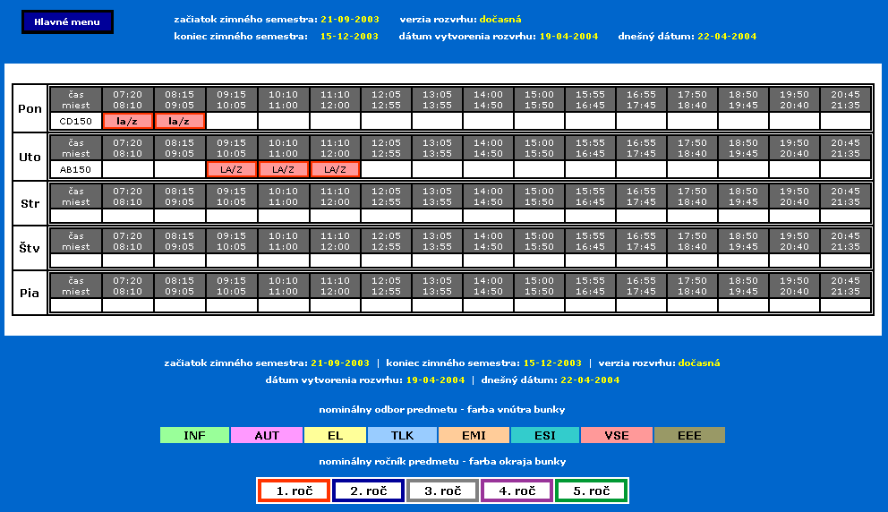
obr. B35 – Výmena študentov medzi konkrétnymi cvičeniami

Názov testu: | Zobrazenie semestrálneho rozvrhu pre študenta
Číslo testu: | 35
Prihlásený používateľ: | Študent
Účel: | Systém zobrazí prihlásenému používateľovi personifikovaný výpis semestrálneho rozvrhu.
Vstupné podmienky: | Je vytvorená dočasná alebo finálna verzia semestrálneho rozvrhu, do ktorého sú pridelené prednášok, cvičenia a na cvičenia sú priradené krúžky aj cvičiaci.
Postup činností: | 1) po prihlásení sa používateľovi zobrazí personifikovaný (iba tie hodiny, ktoré navštevuje) výpis semestrálneho rozvrhu.
 | 2) používateľ si môže v každom okamihu zobraziť podrobné informácie o predmete kliknutím na konkrétnu hodinu v časovom rastri.
 | 3) používateľ sa vráti tlačidlom HLAVNÉ MENU do hlavného menu
Poznámka | Systém farebne odlišuje jednotlivé ročníky a odbory. Legenda zobrazujúca význam jednotlivých farieb je zobrazená vždy na spodku obrazovky spolu aj s aktuálnymi informáciami o verzii rozvrhu a školskom roku. Cvičenia sa zobrazujú malými písmenami.

Zobrazenie rozvrhu pre pedagóga
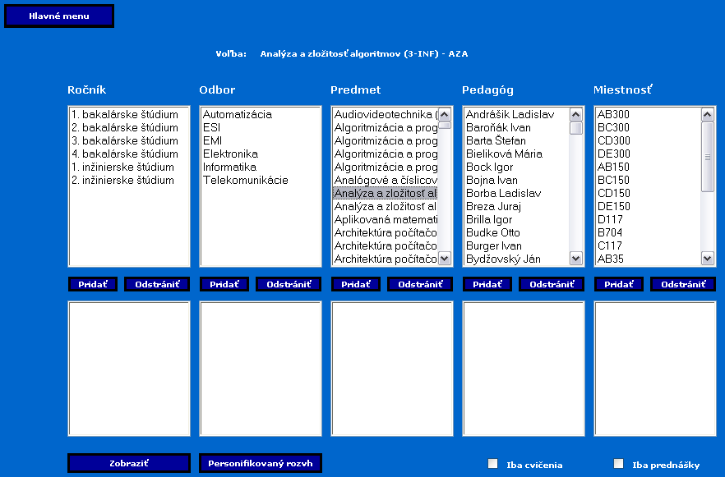

obr. B36.1 – Definovanie filtra pre zobrazenie semestrálneho rozvrhu

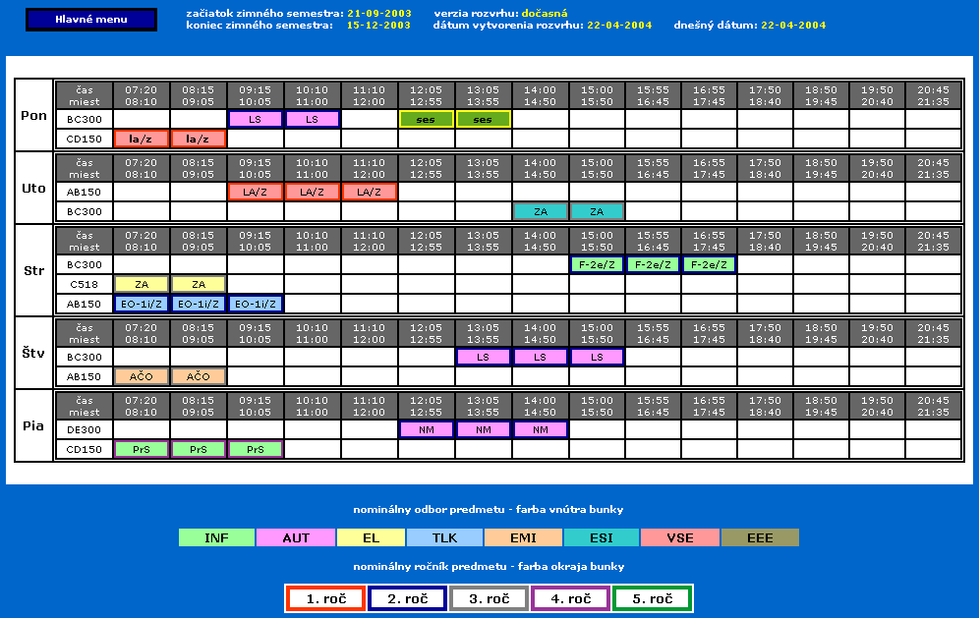

obr. B36.2 – Zobrazenie semestrálneho rozvrhu pre pedagóga



obr. B36.3 – Možnosť voľby personifikovaného zobrazenia rozvrhu

Názov testu: | Definovanie filtra pre pedagóga
Číslo testu:
Prihlásený používateľ: | Pedagóg
Účel: | Na základe filtrov si môže používateľ vytvoriť rôzne pohľady na vytvorený rozvrh.
Vstupné podmienky: | Je vytvorená dočasná alebo finálna verzia semestrálneho rozvrhu, do ktorého sú pridelené prednášok, cvičenia a na cvičenia sú priradené krúžky aj cvičiaci.
Postup činností: | 1) systém ponúkne používateľovi kritériá, na základe ktorých si môže dať zobraziť rozvrh.
 | 1.1) používateľ z príslušných zoznamov ROČNÍK, ODBOR, PREDMET, PEDAGÓG, MIESTNOSŤ zvolí pomocou tlačidiel PRIDAŤ a ODSTRÁNIŤ konkrétne hodnoty, ktoré sa zobrazia v prislúchajúcich spodných zoznamoch.
 | 1.2) používateľ svoju voľbu potvrdí stlačením tlačidla ZOBRAZIŤ prípadne PERSONIFIKOVANÝ ROZVRH (obr. B36.3)
 | 1.3) systém zobrazí rozvrh podľa zvolených kritérií (pokračuje - názov testu: Zobrazenie semestrálneho rozvrhu pre pedagóga)
 | 2) používateľ sa vráti tlačidlom HLAVNÉ MENU do hlavného menu
Poznámka k bodu 1.1 | Systém ponúkne používateľovi vo forme zaškrtávacích políčok aj možnosti IBA CVIČENIA, IBA PREDNÁŠKY, ktoré umožnia zobraziť iba zvolený typ hodiny.  Kritériá zvolené vo filtri sa vykonajú logickou operáciou „a zároveň“.

Názov testu: | Zobrazenie semestrálneho rozvrhu pre pedagóga
Číslo testu:
Prihlásený používateľ: | Pedagóg
Účel: | Systém zobrazí prihlásenému používateľovi personifikovaný výpis semestrálneho rozvrhu.
Vstupné podmienky: | Je vytvorená dočasná alebo finálna verzia semestrálneho rozvrhu, do ktorého sú pridelené prednášok, cvičenia a na cvičenia sú priradené krúžky aj cvičiaci.
Postup činností: | 1) systém zobrazí používateľovi podľa voľby vo filtri:  - personifikovaný (iba tie hodiny, na ktorých sa zúčastňuje ako prednášajúci alebo cvičiaci) výpis semestrálneho rozvrhu. Pokiaľ je pedagóg zároveň aj garantom zobrazia sa mu aj predmety, ktorých je garantom (nemusí sa na ich výučbe aktívne podieľať, napríklad prednášaním)  - na základe kritérií zadaných vo filtri
 | 2) používateľ si môže v každom okamihu zobraziť podrobné informácie o predmete kliknutím na konkrétnu hodinu v časovom rastri.
 | 3) používateľ sa vráti tlačidlom HLAVNÉ MENU do hlavného menu
Poznámka | Systém farebne odlišuje jednotlivé ročníky a odbory. Legenda zobrazujúca význam jednotlivých farieb je zobrazená vždy na spodku obrazovky spolu aj s aktuálnymi informáciami o verzii rozvrhu a školskom roku. Cvičenia sa zobrazujú malými písmenami.

Zmena hesla pre prístup do systému – všetci používatelia
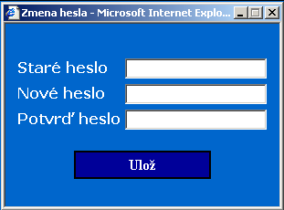
obr. B37 – Změna hesla

Názov testu: | Zmena prístupového hesla
Číslo testu:
Prihlásený používateľ: | Ľubovolný používateľ
Účel: | Používateľ si zmení svoje prístupové heslo do systému
Vstupné podmienky: | Používateľ je prihlásený do systému
Postup činností: | 1) Používateľ klikne na nastavenia.
 | 2) Systém zobrazí okno změna hesla(obr. B37)
 | 3)Používateľ zadá svoje staré a nové heslo a potvrdí nové heslo, klikne na Ulož.
 | 4)Systém uloží nové heslo.

Zálohovanie databázy

obr. B38 – Hlavné okno po prihlásení administrátora

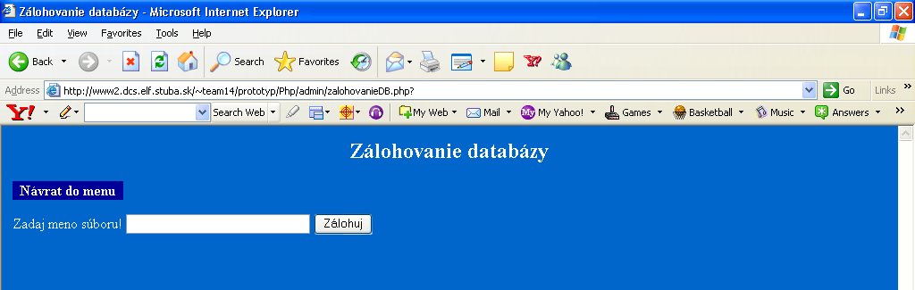
obr. B39 – Zálohovanie databázy

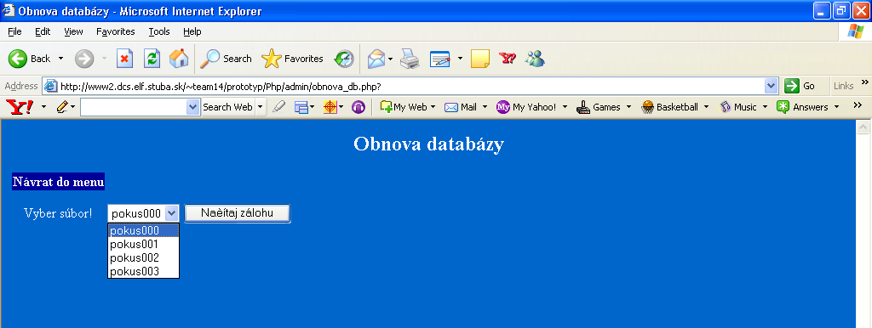
obr. B40 – Obnova databázy

Názov testu: | Zálohovanie databázy
Číslo testu:
Prihlásený používateľ: | Administrátor
Účel: | Administrátor zálohuje databázu
Vstupné podmienky: | Administrátor je prihlásený do systému
Postup činností: | 1) Administrátor zvolí zálohovanie databázy z hlavného menu(obr.38)
 | 2) Systém zobrazí okno zálohovanie databázy(obr. B39)
 | 3)Administrátor zadá názov súboru do ktorého bude databáza zálohovaná a klikne na Zálohuj.
 | 4)Systém zálohuje databázu do zvoleného súboru

Názov testu: | Obnova databázy
Číslo testu:
Prihlásený používateľ: | Administrátor
Účel: | Administrátor obnovuje databázu zo zálohy
Vstupné podmienky: | Administrátor je prihlásený do systému
Postup činností: | 1) Administrátor zvolí obnovenie databázy z hlavného menu(obr.38)
 | 2) Systém zobrazí okno obnova databázy(obr. B40)
 | 3)Administrátor zvolí súbor zo zálohou z ktorého chce databázu obnoviť a klikne na Načítaj zálohu.
 | 4)Systém načíta do databázy dáta zo zvoleného súboru.

Diskusné fórum
Diskusné fórum tvorí dôležitú zložku celého systému. Okruhu návštevníkov je umožnené diskutovať, konfrontovať a porovnávať svoje názory, či predávať si cenné rady a skúsenosti predovšetkým v súvislosti s podporou tvorby rozvrhov na našej fakulte. Fórum je postavené na voľne dostupnej a známej aplikácii phpBB, ktorá je vytvorená v jazyku php.

Ako používať fórum ?
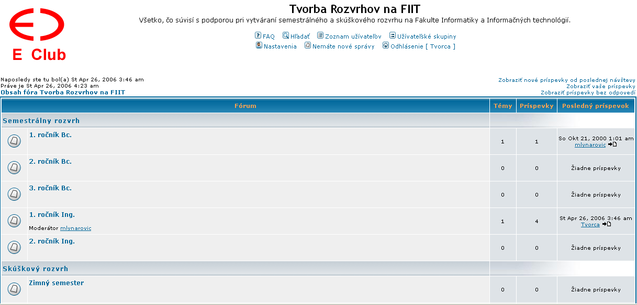
obr. B41 – Náhľad na systém phpBB(1)

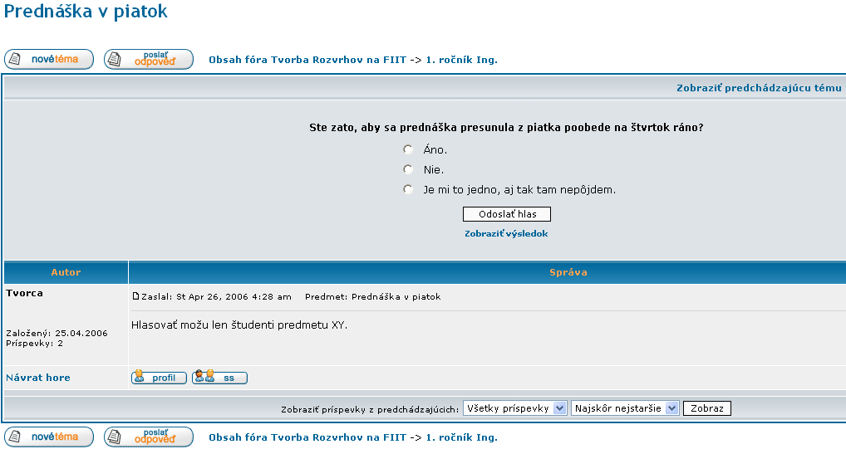 obr. xx obr. B42 – Náhľad na systém phpBB(2)

Jednoucho. Klikaním na príslušné tlačítko obrazovky na fóra alebo témy. Skôr, ako môže užívateľ prispieť do diskusie, musí mať nato oprávnenie. To čo má povolené môže vidieť na spodnej časti fóra alebo témy (Napr. Môže pridávať nové témy, Môže voliť v anketách, atď.) My sme nenastavovali práva žiadnemu z užívateľov, treba to spraviť pred spustením systému do prevázdky, podľa potreby. Ideálne je, ak má každé fórum svojho moderátora, ktorého práca je starať sa o chod boardov každý deň. Má právo upravovať alebo mazať príspevky, zamykať/odomykať, presúvať, mazať a rozdeľovať témy, ktoré spravuje. Dá sa povedať, že moderátori sú od toho, aby ľudia neprispievali mimo témy alebo nepridávali otravný materiál.

V prípade, že užívateľ nie je moderátor alebo administrátor, tak môže upravovať alebo mazať len svoje príspevky. Môže upraviť správu kliknutím na tlačítko upraviť. Pokiaľ už niekto odpovedal na jeho príspevok, objaví sa mu malinký výstup textíku pod príspevkom, keď sa vráti k téme, čo ukazuje koľkokrát sa tento príspevok upravoval. Toto sa objaví, pokiaľ nikto neodpovedal, alebo pokiaľ moderátor či administrátor zmenil príspevok. Normálni užívatelia nemôžu príspevok zmazať, pokiaľ naň niekto už odpovedal.

Silným nástrojom pri hodnotení názorov je anketa. Vytvorenie ankety je jednoduché. Keď užívateľ pridá nový príspevok uvidí tlačítko Pridať anketu pod hlavným oknom na pridávanie príspevkov (pokiaľ ho nevidí, zrejme nemá oprávnenie vytvárať ankety). Mal by zadať názov ankety a potom aspoň 2 možnosti (nastaví napísaním názov otázky a klikne na Pridať možnosť). Môže tiež pridať časový limit pre anketu, kde 0 znamená neobmedzenú voľbu. Rovnako ako príspevky, aj ankety môžu byť editované pôvodným autorom, moderátorom alebo adminom. Editácia sa zaháji kliknutím na prvý príspevok v téme (ten je vždy s anketou spojený). Pokiaľ nikto zatiaľ nehlasoval, môžu užívatelia vymazať alebo zmeniť položku v ankete, v prípade už uskutočnenej voľby to tak môže urobiť len moderátor alebo administrátor. Toto by malo zabrániť v manipulácii s výsledkami ankety.

Niektoré fóra môžu byť zneprístupnené určitým ľuďom či skupinám. K čítaniu, prehliadaniu, či prispievaniu atď., v tom prípade potrebuje užívateľ zvláštnu autorizáciu, ktorú môže poskytnúť len moderátor a administrátor, takže vždy treba kontaktovať niekoho z nich.

